1. **Selenium mechanism**

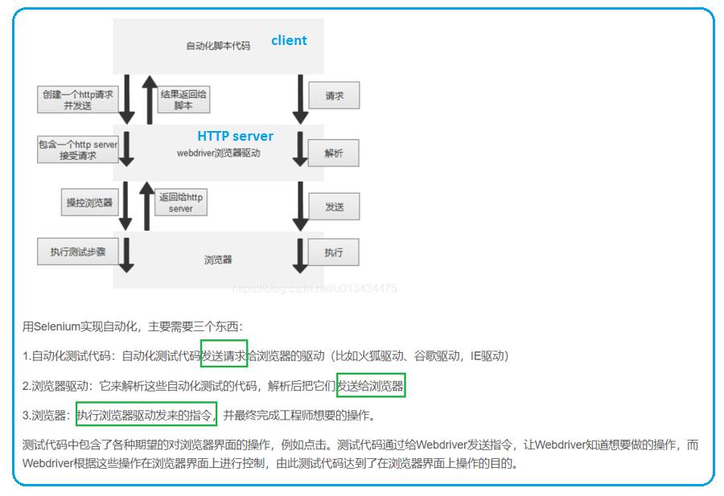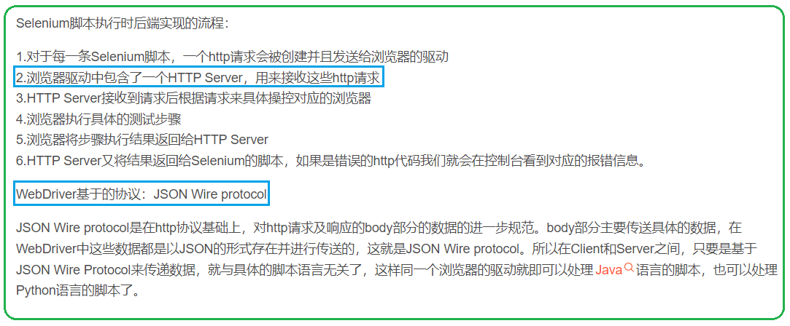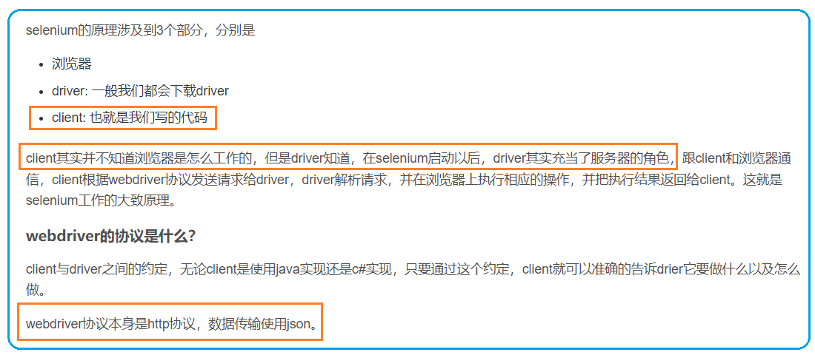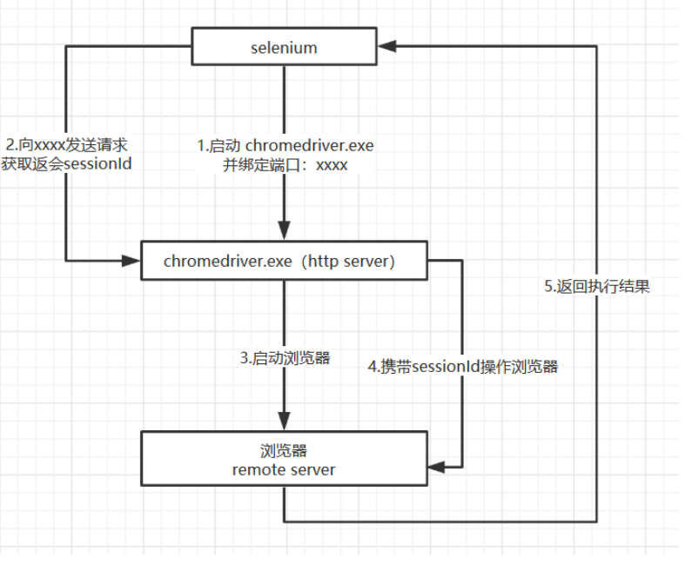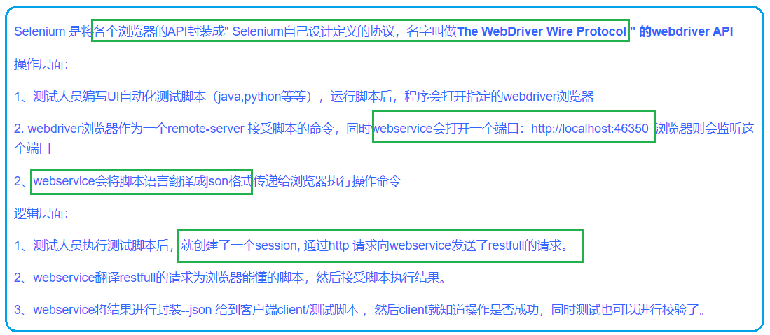

# driver.save_screenshot("alert.png") # Selenium does NOT allow screenshot of alert

assert alert.text == “default text”

1. **Cross-browser tests with selenium**
2. Familiar with webdriver from IE, Firefox.
3. **HTTPS tests for both UI browser and API**
4. **Python Selenium to verify login w/o cookies**
5. **TBD**
6. **Slsl**
7. **Cross-browser tests with selenium**
8. **HTTPS tests for both UI browser and API**
9. **Python Selenium to verify login w/o cookies**

Driver.quit() : close the tab

Driver.close(): close all the tab and browser and all the session cookies is deleted

Driver.get(url) **does NOT start a new tab; it uses the same tab and loads new url. So the session is the same as previous url.**

1. **Case1**

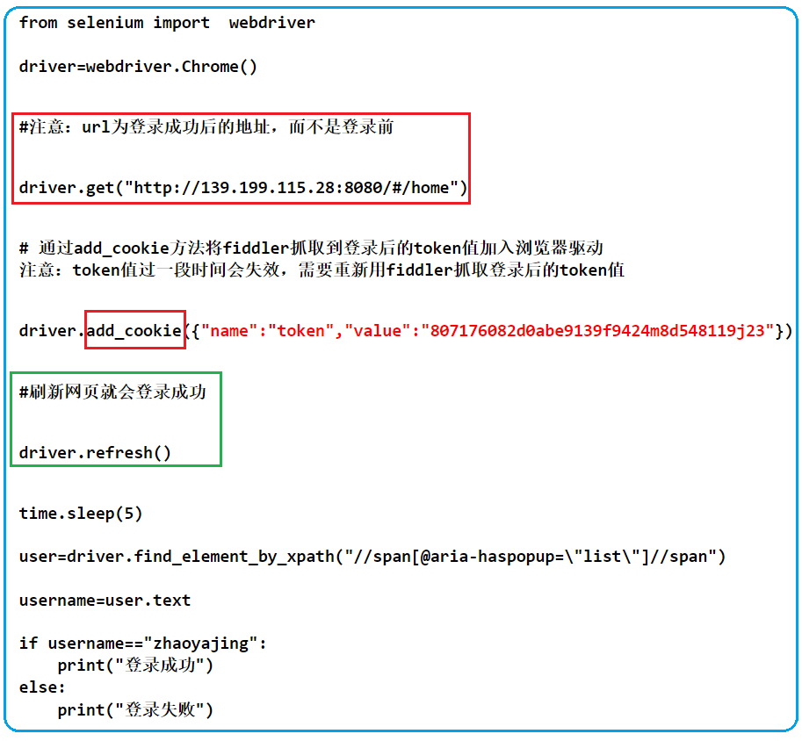 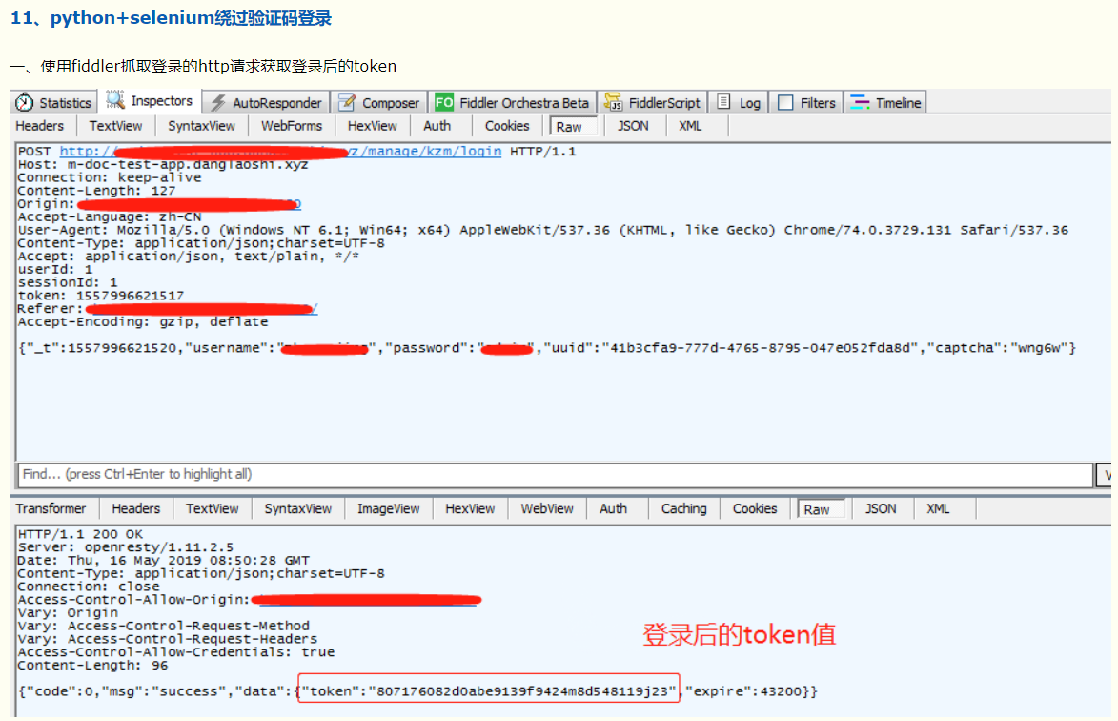 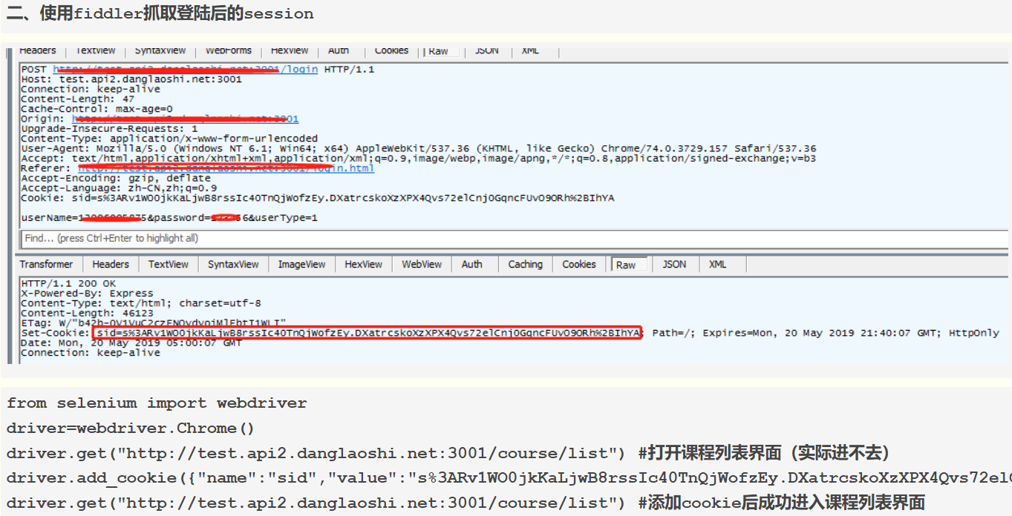

1. **Case 2**

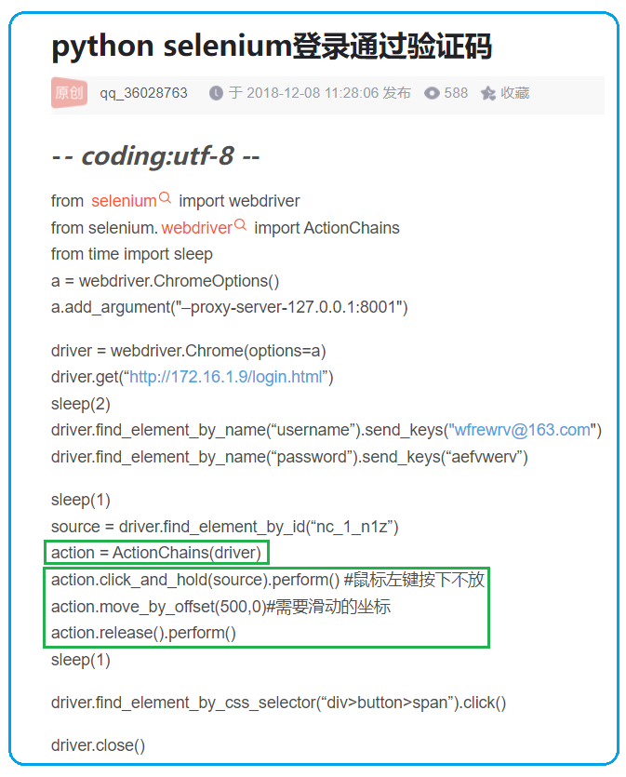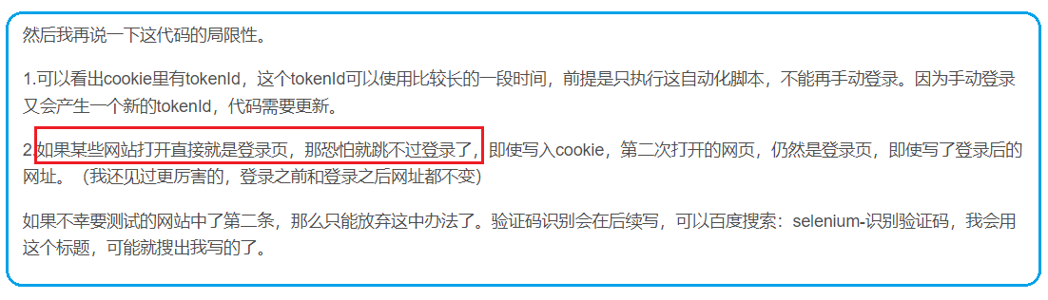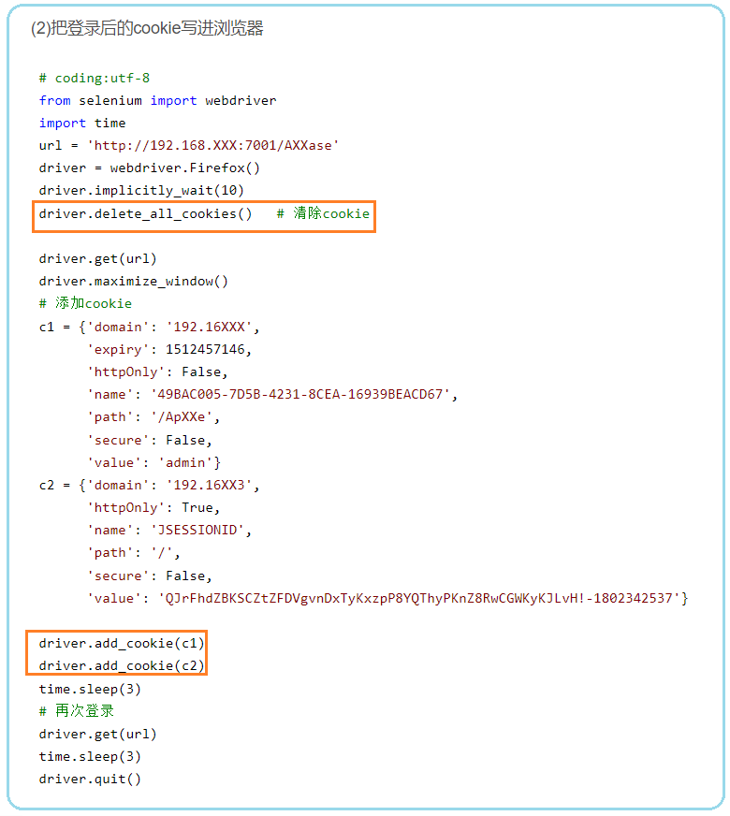

1. **Case 3** 有验证码的登录, token登录

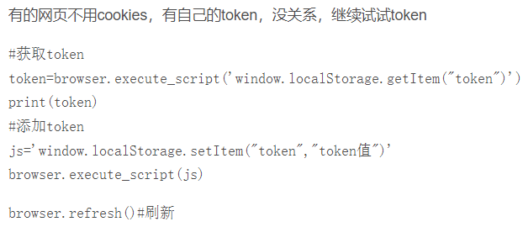

1. **Case 4: insert verification code manually**

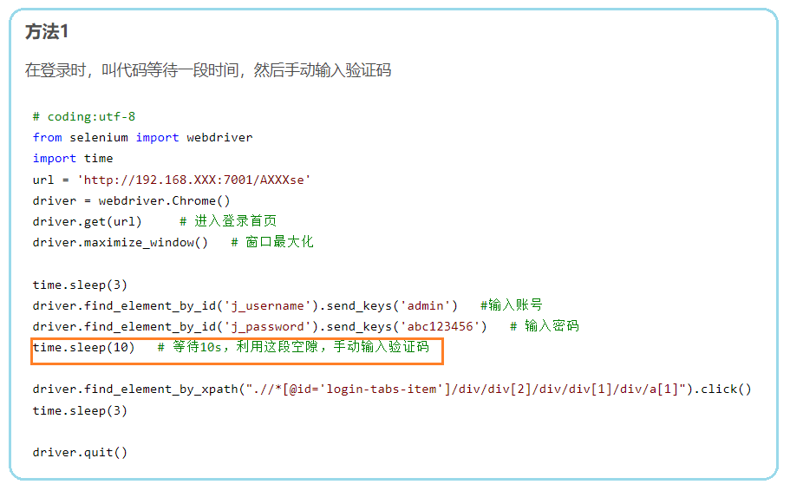

1. 如何解决验证码的问题

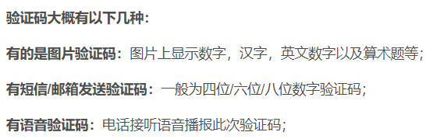

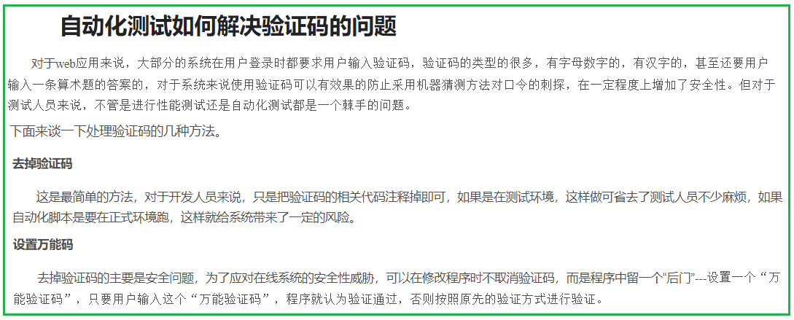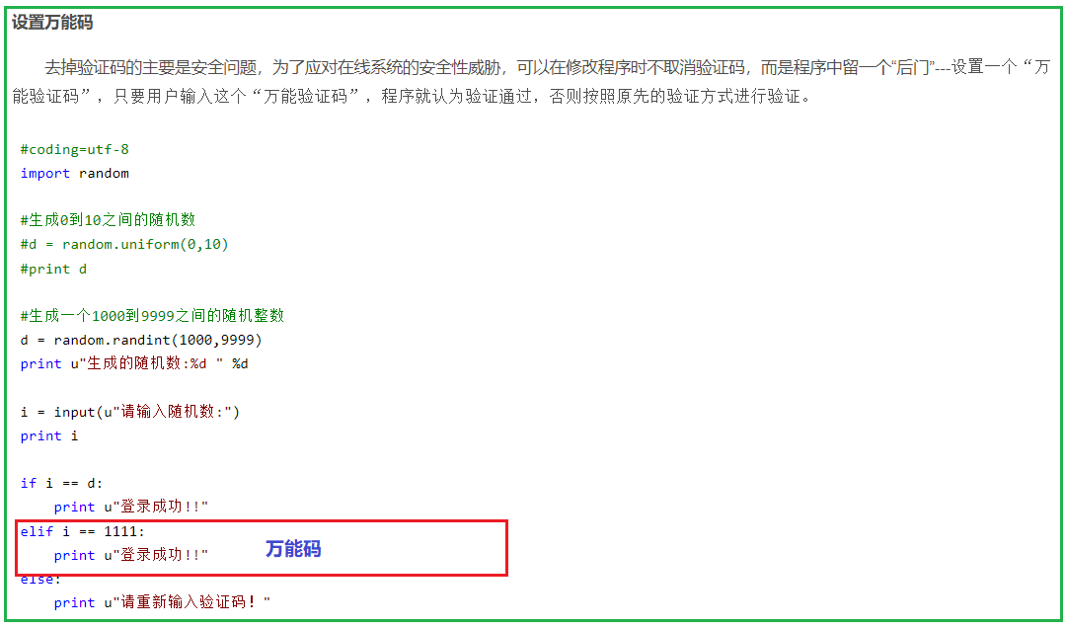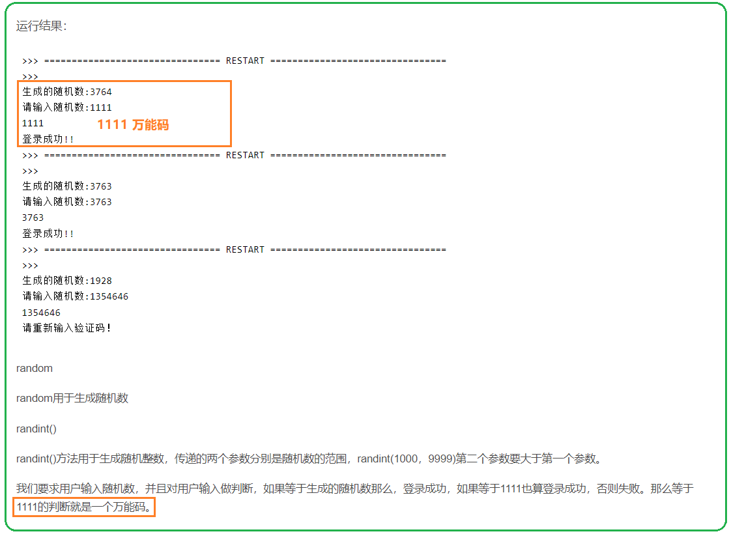 接口法（技术）

接口法就是让开发人员提供一个测试接口，通过这个接口可以获取到图片验证码。这种方法的具体实现又可以有很多种，比如在服务端提供一个可被客户端使用的接口，只要客户端传递过来自己的SessionID，该接口就返回此时正确的Session，这种方法就可以很容易地让自动测试工具直接获取到正确的应该提交的验证码内容；或者在网页中隐藏一个验证码内容的标签，通过读取这个网页标签内的值就可以轻松获取到验证码内容。

增加了获取验证码的接口，势必会增加非常大的安全风险，所以这种方法只适合在测试环境使用

————————————————

版权声明：本文为CSDN博主「snakeshiy」的原创文章，遵循CC 4.0 BY-SA版权协议，转载请附上原文出处链接及本声明。

原文链接：https://blog.csdn.net/snakeshiy/article/details/7460255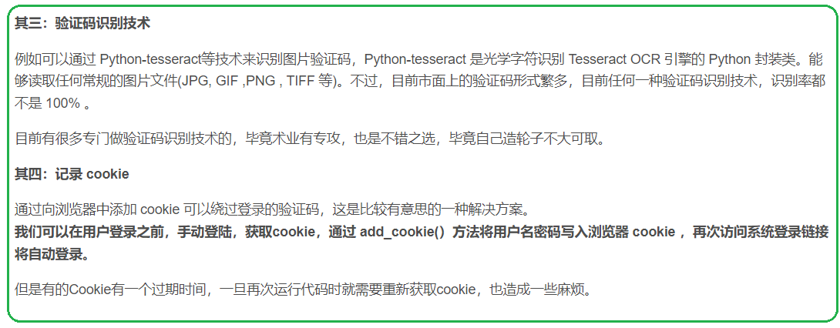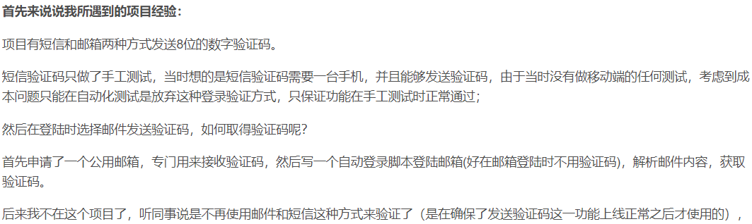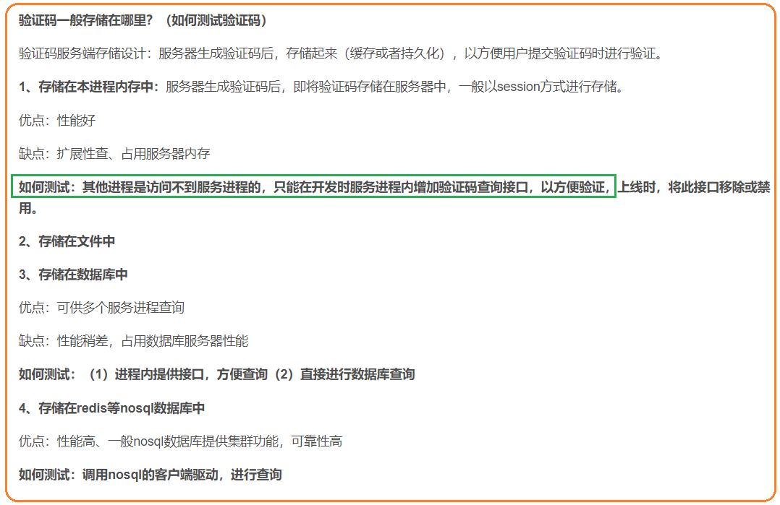 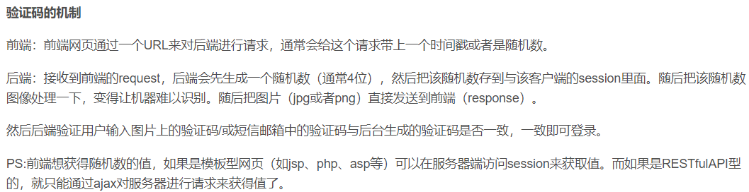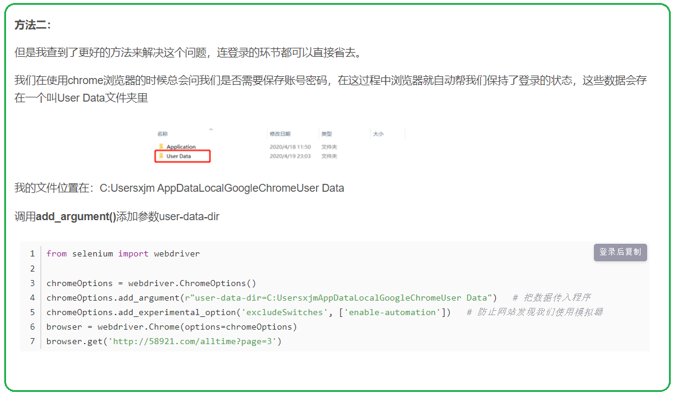

1. **图片验证码识别**
2. 验证码短信
3. **selenium 记住密码免登陆**
4. **Chrome options**

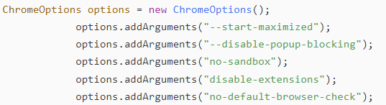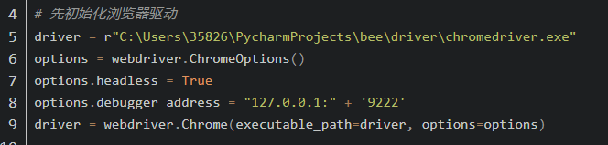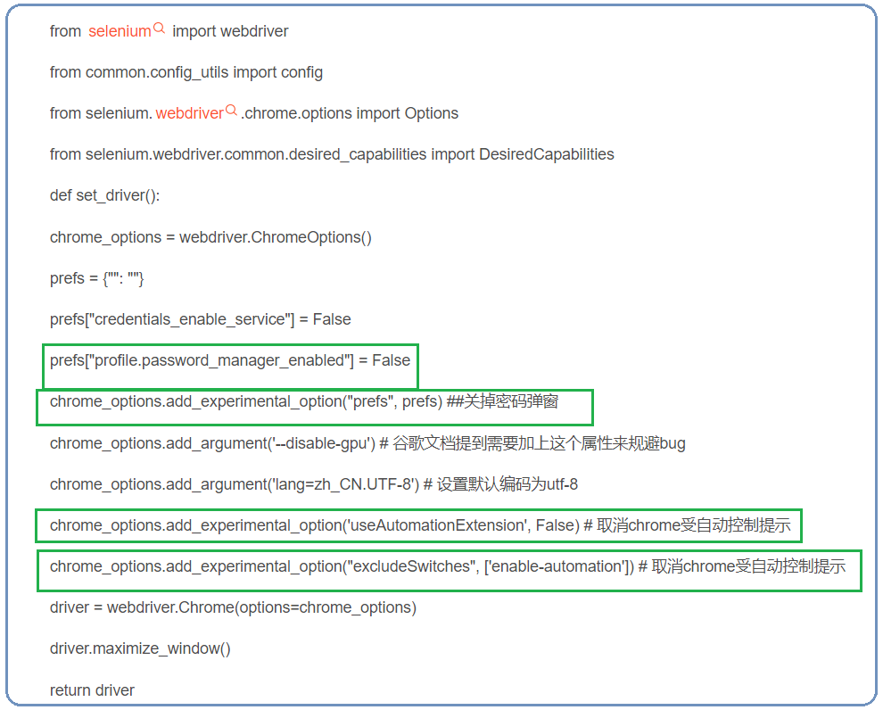

# Chrome remove正在受到自动软件的控制”

# 

1. **Autocomplete**

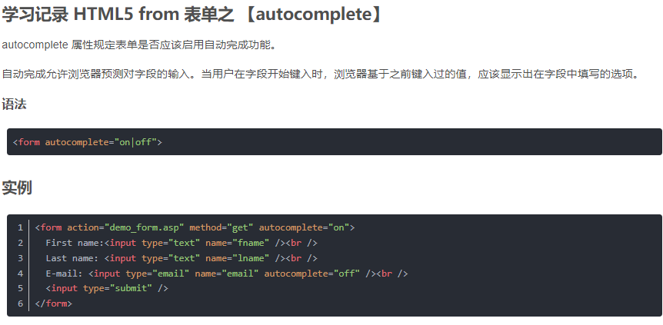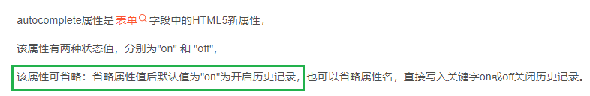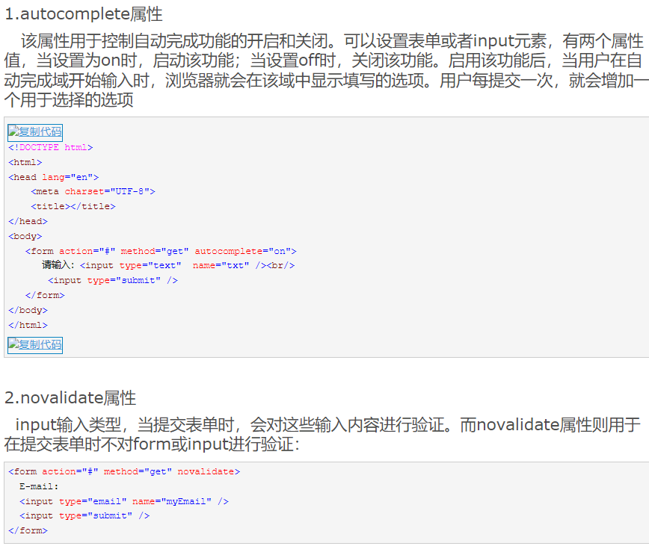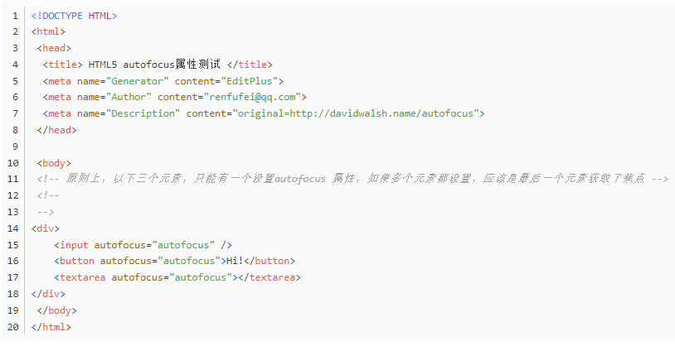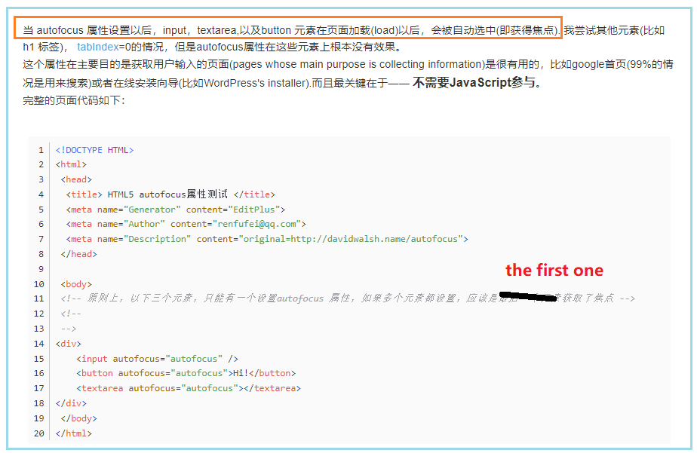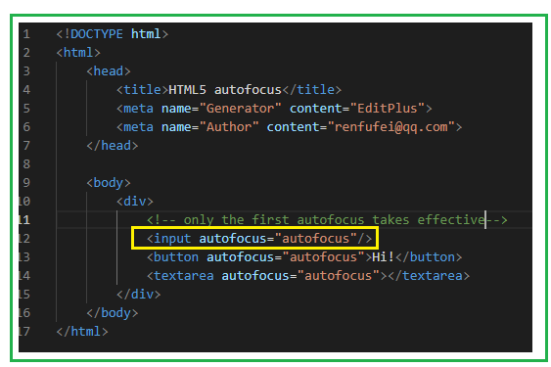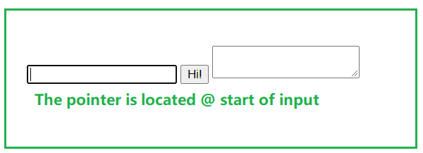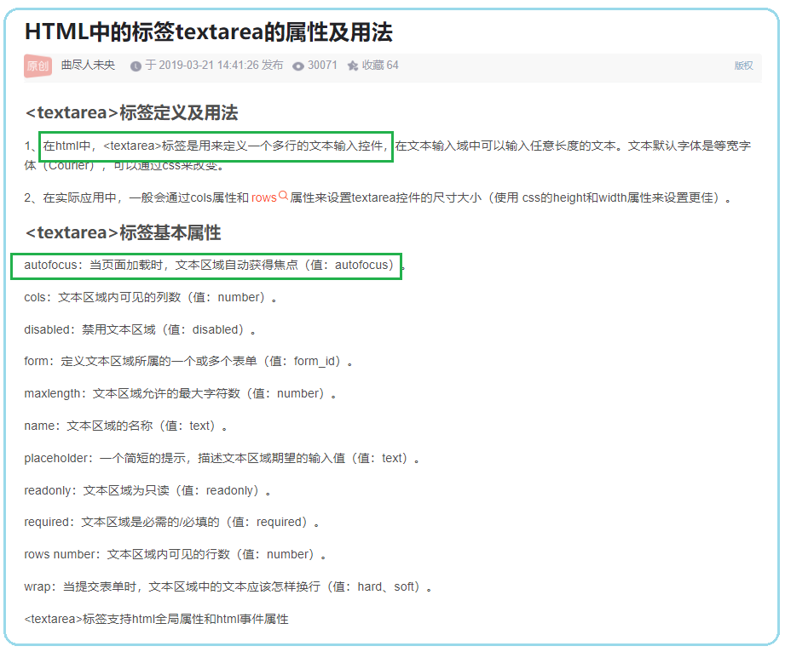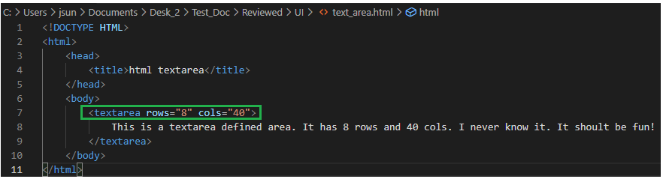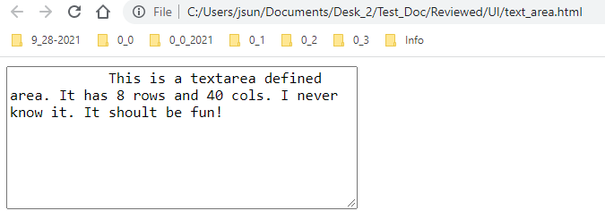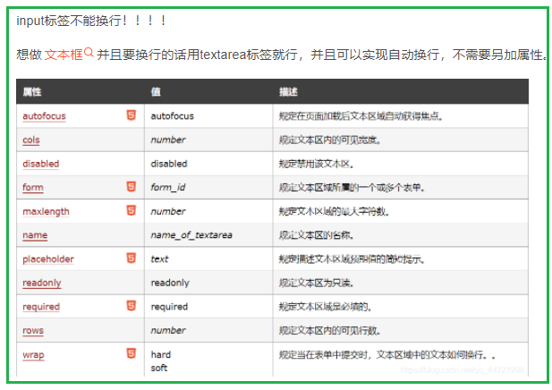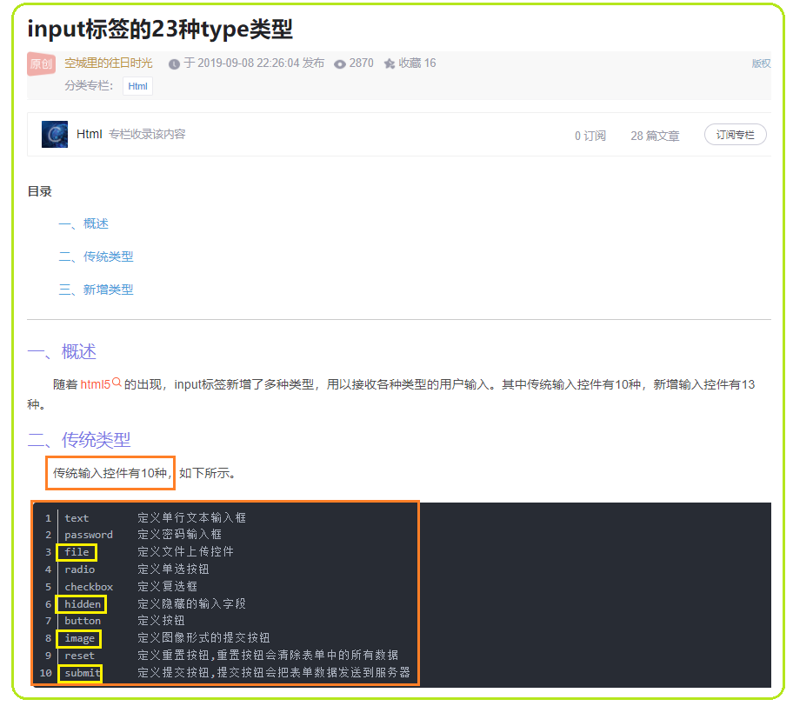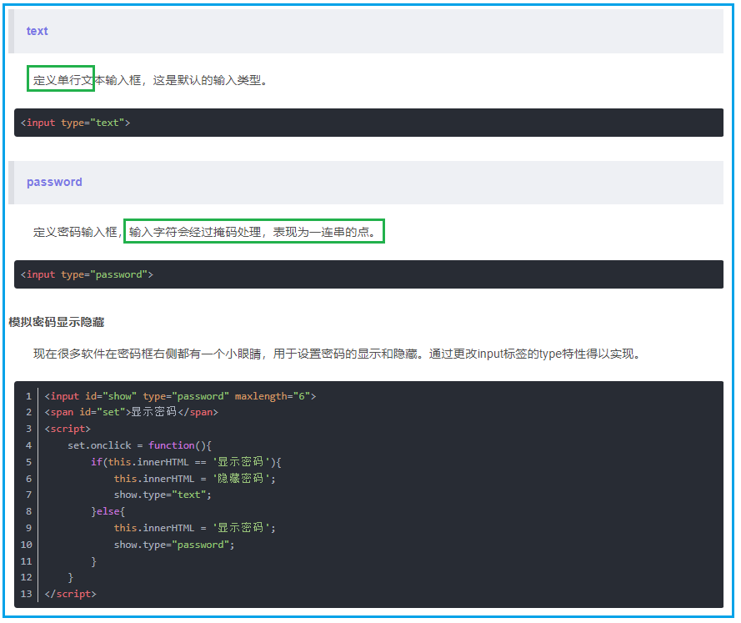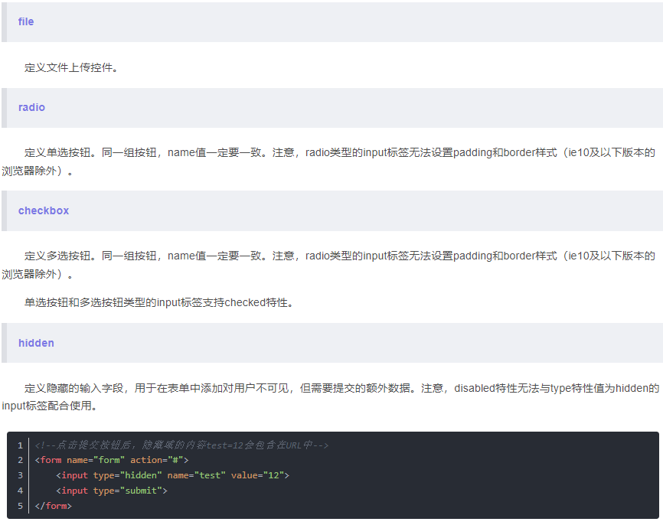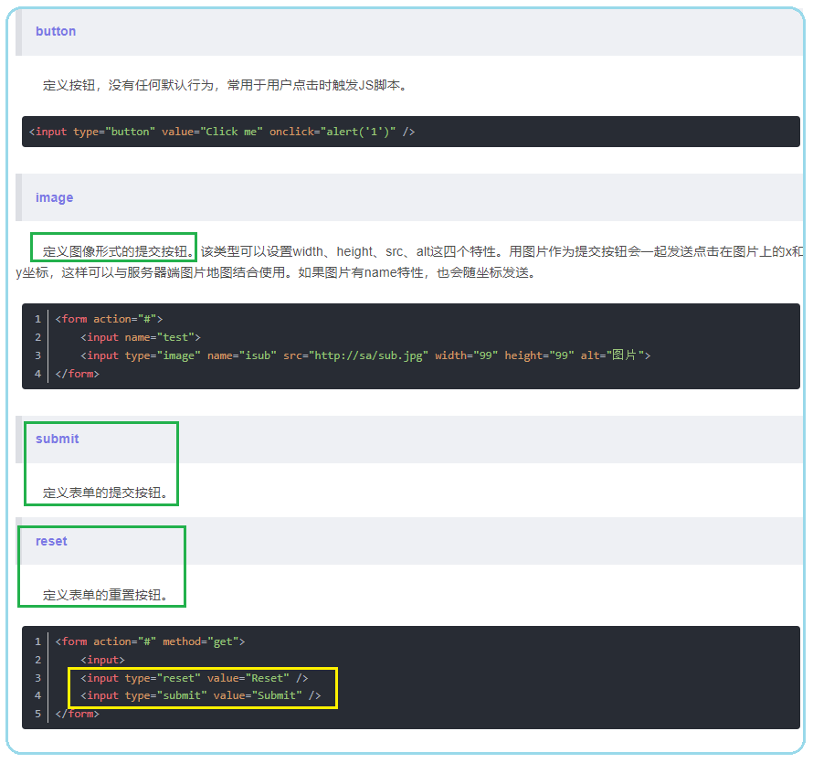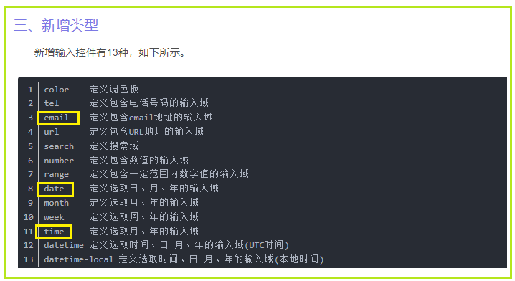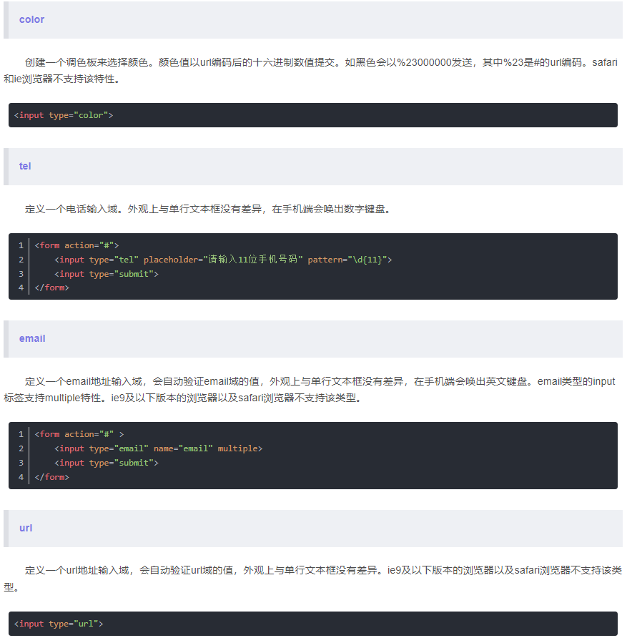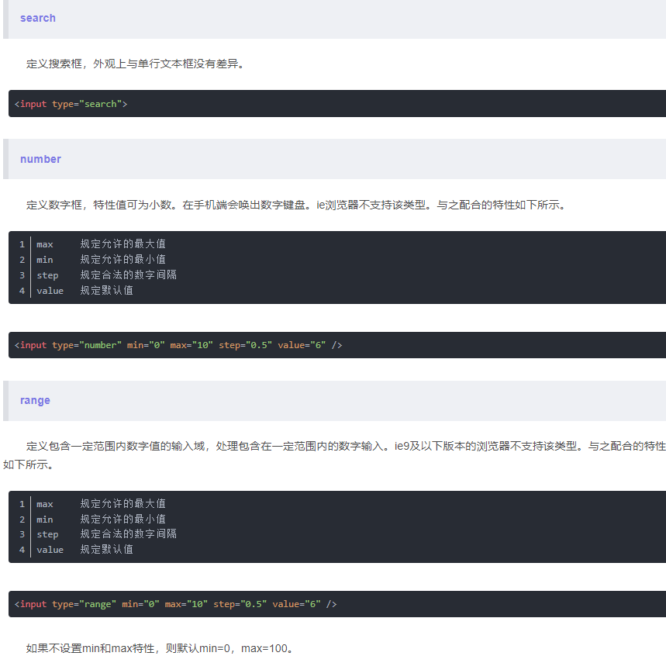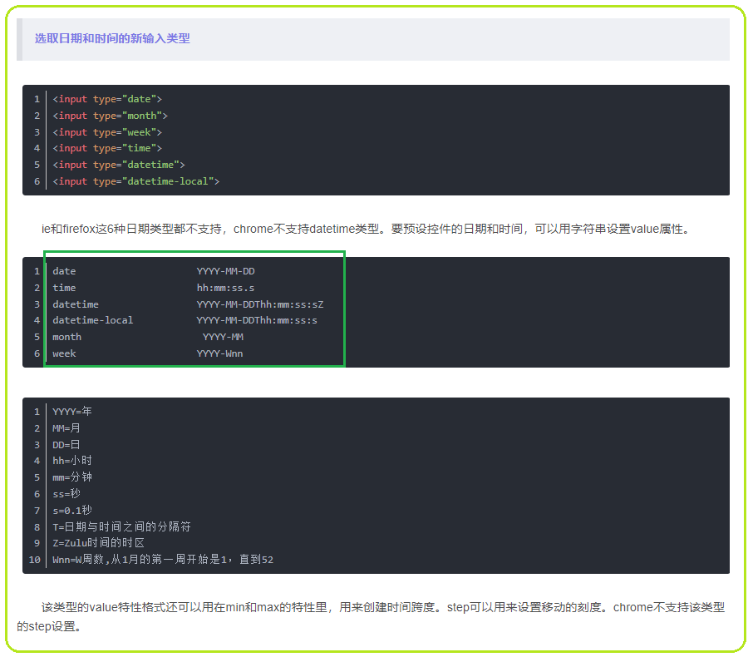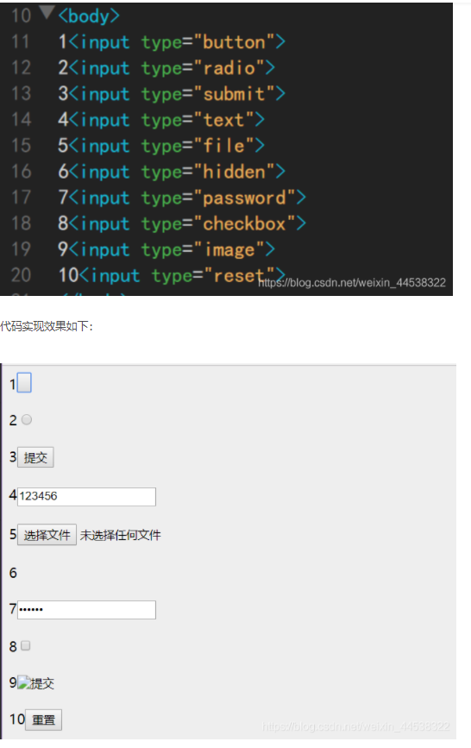

1. **Form**

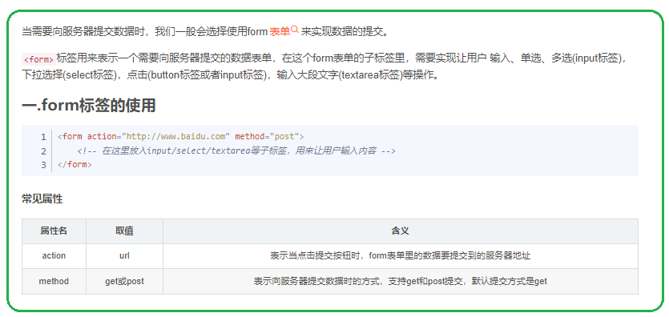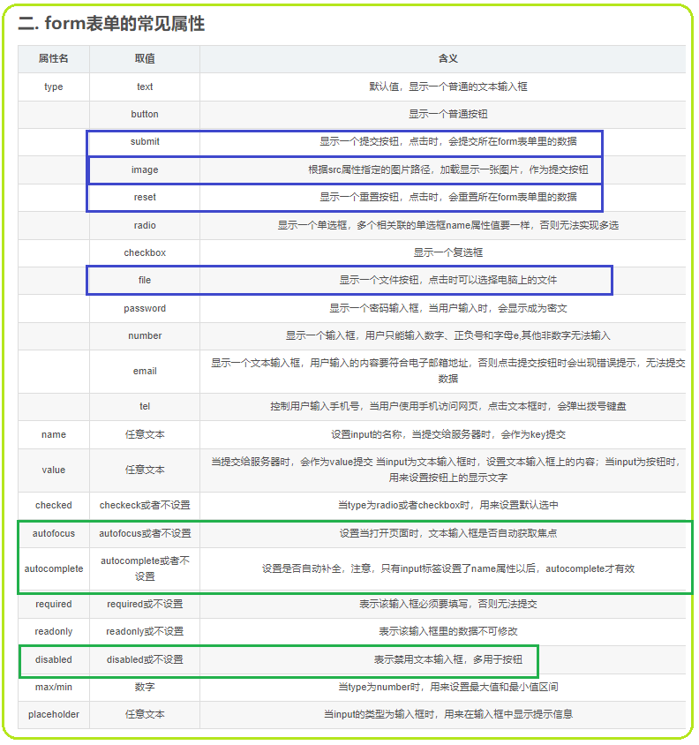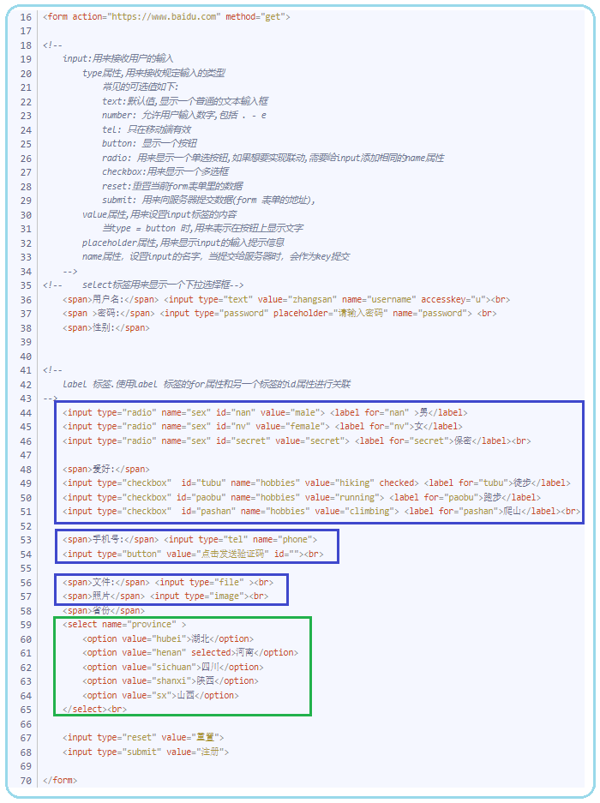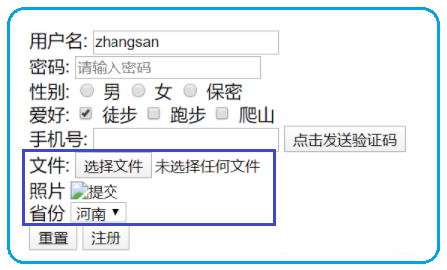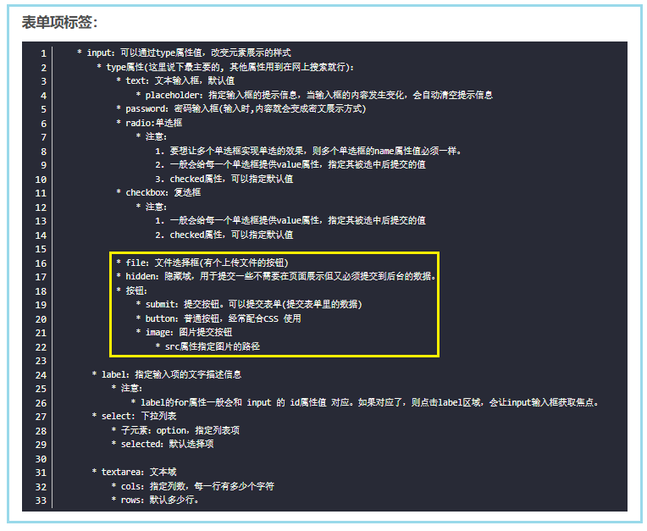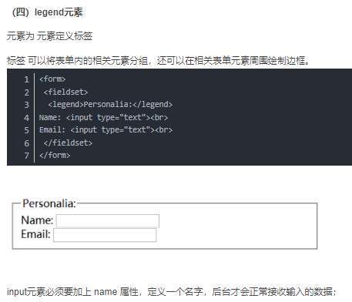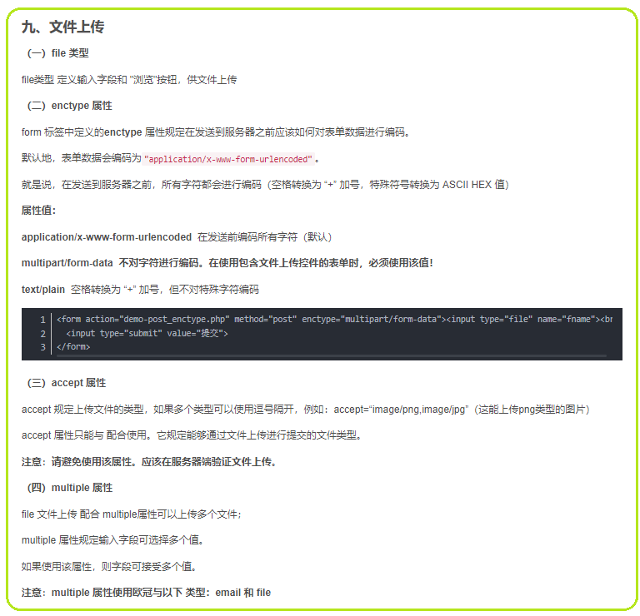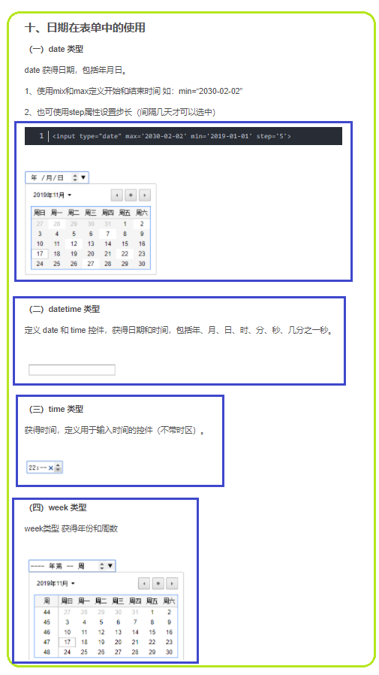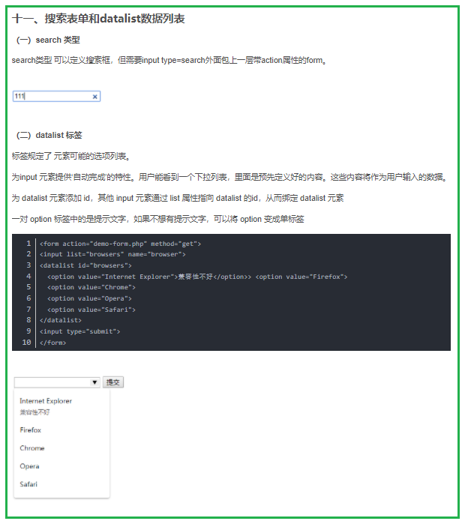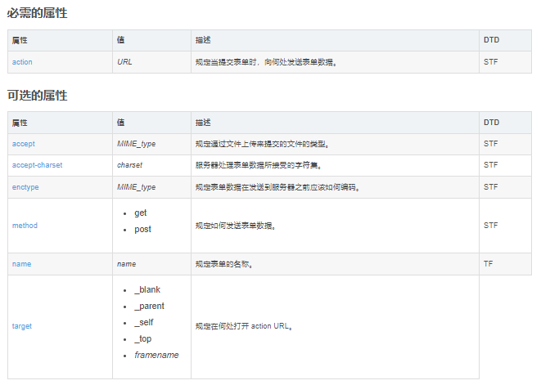

1. **Show/hide password**

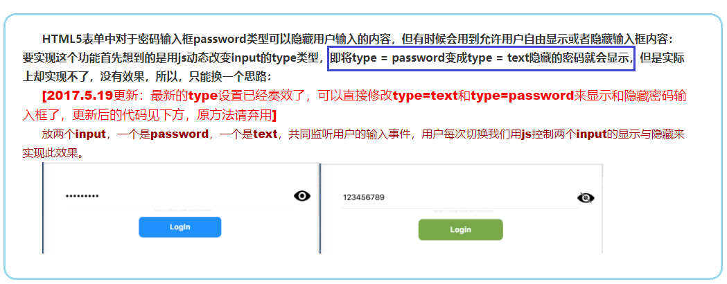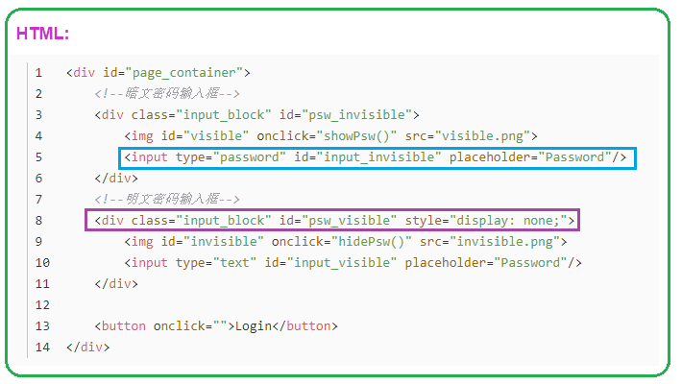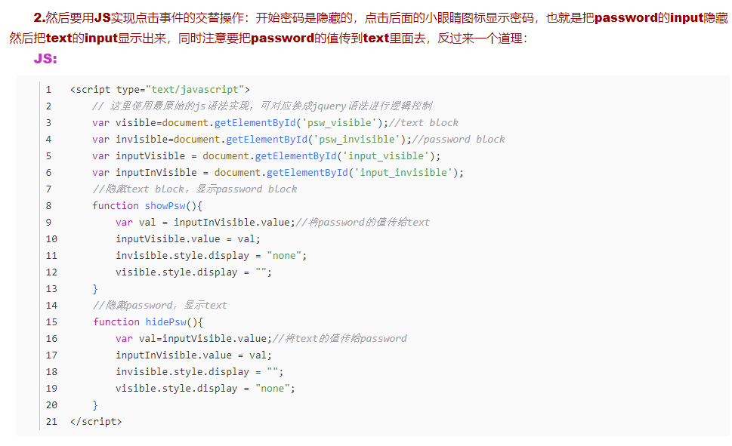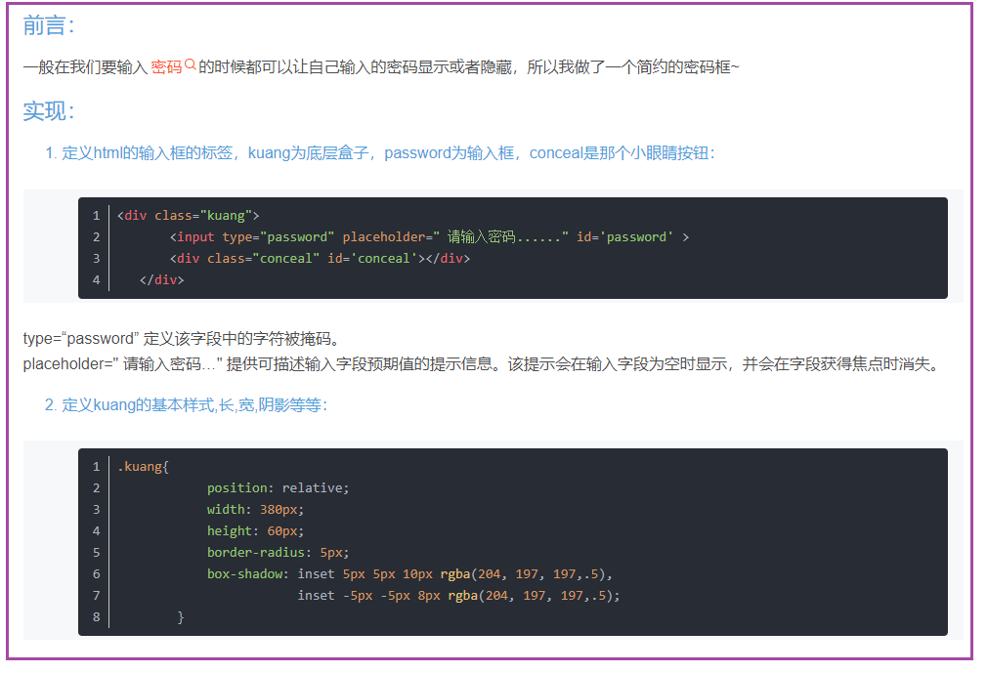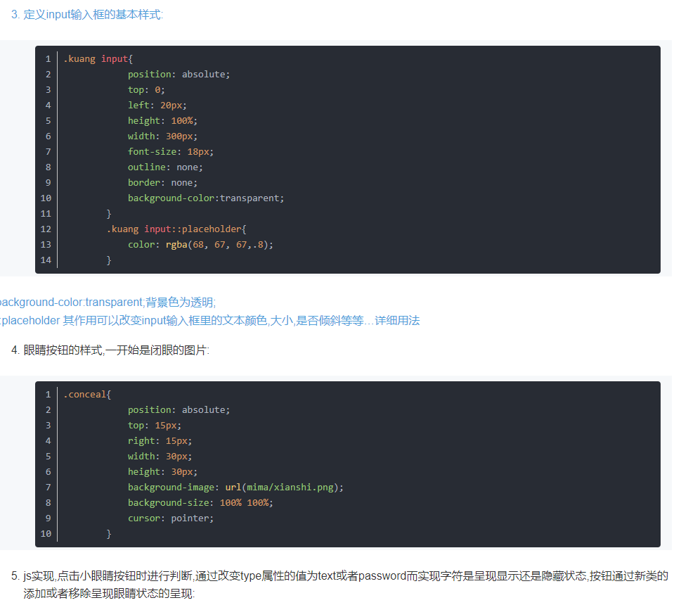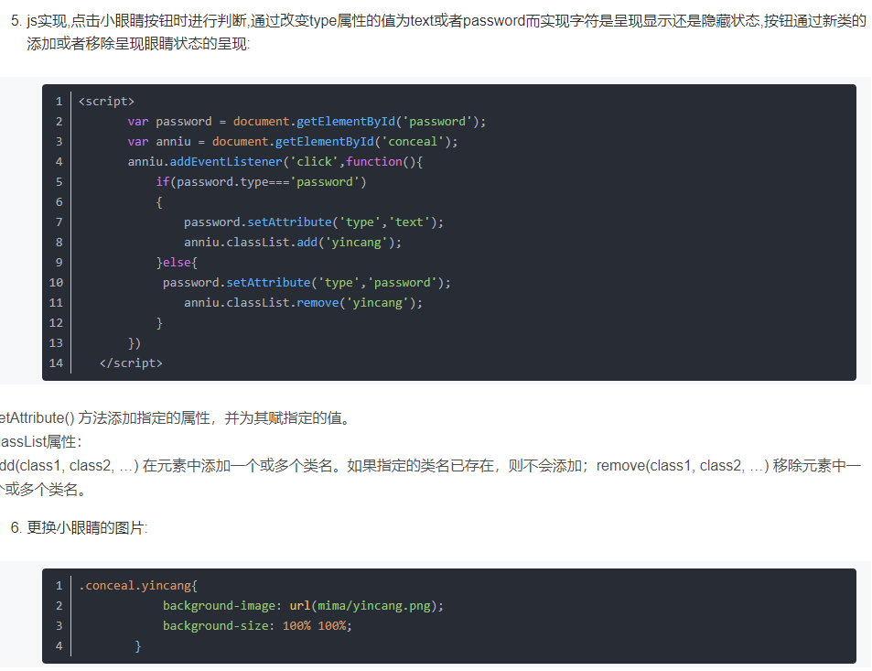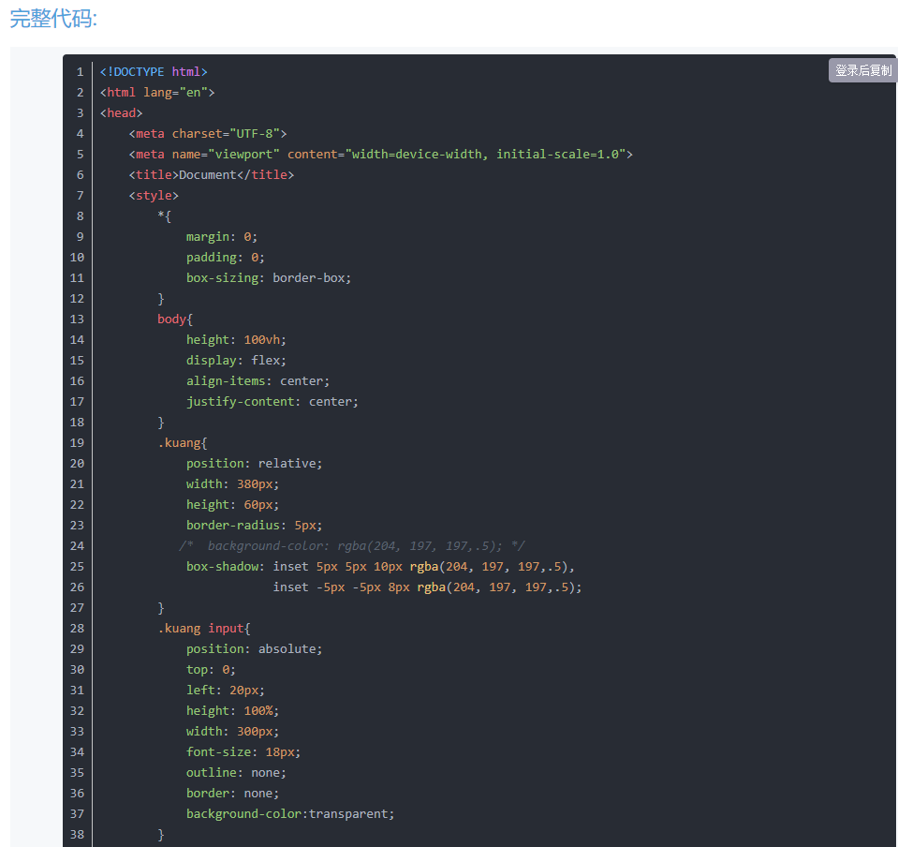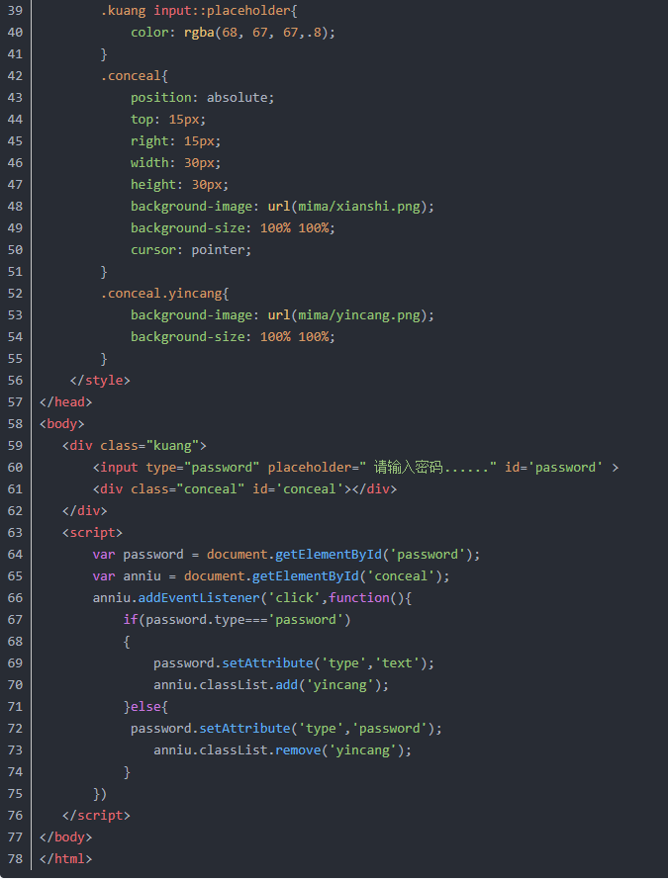

1. **HTML 记住密码 vs remember password popup**

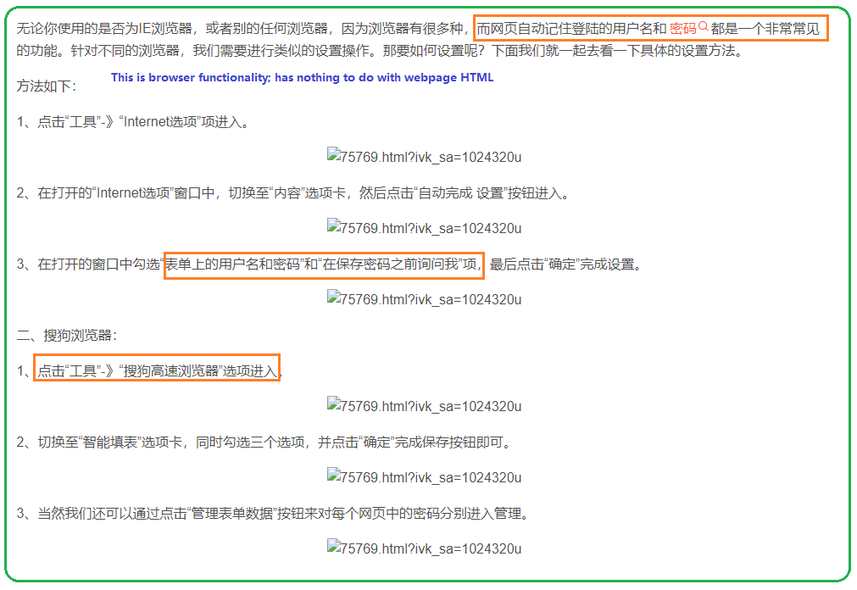

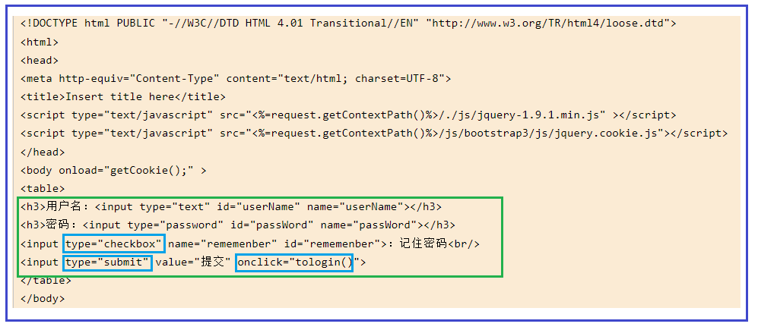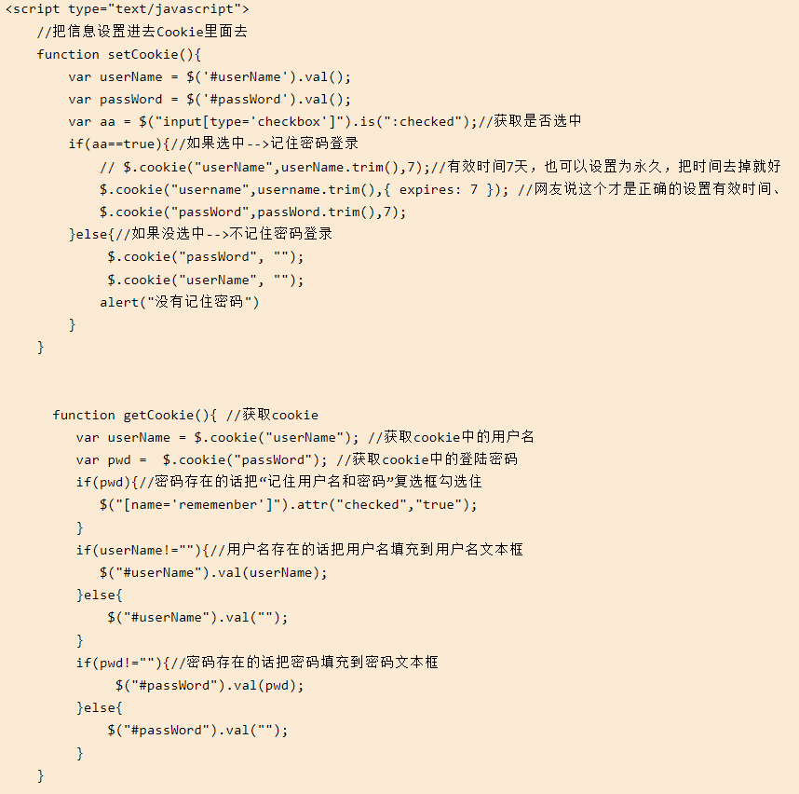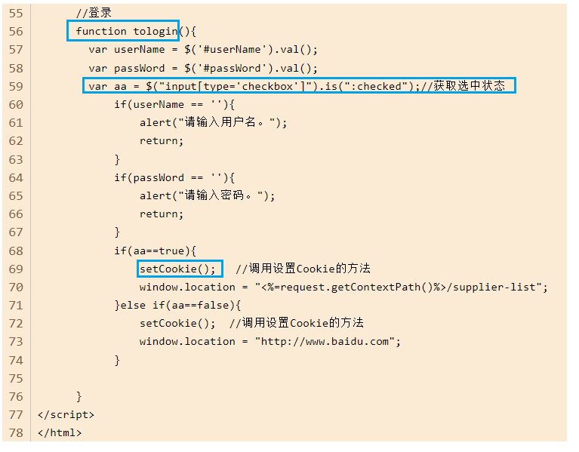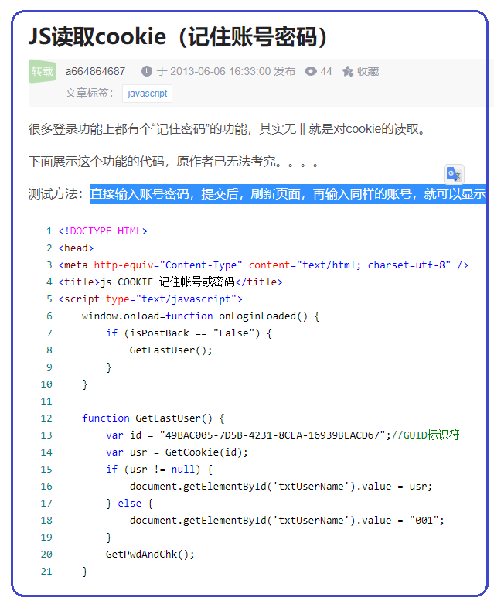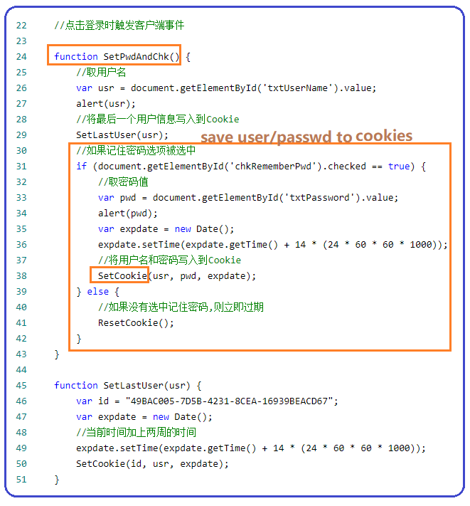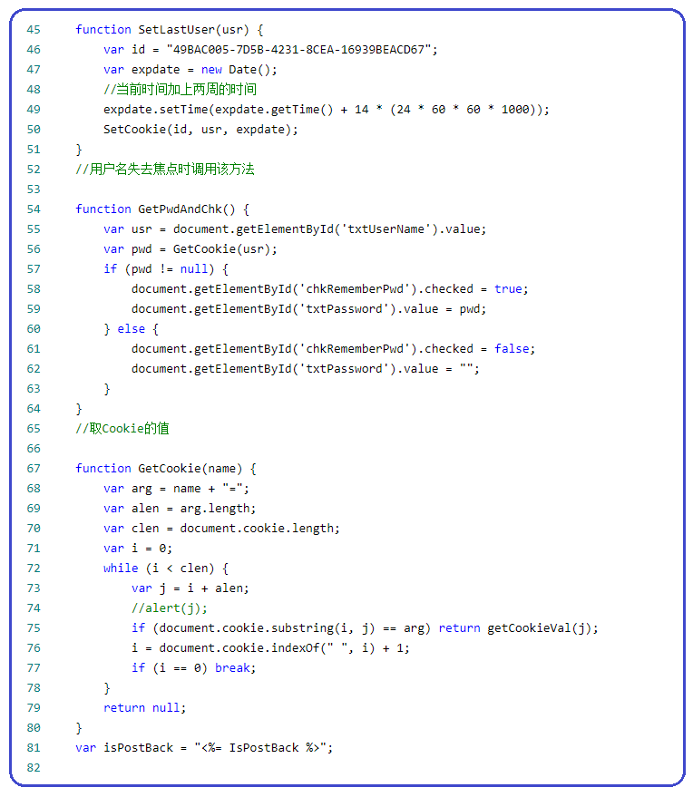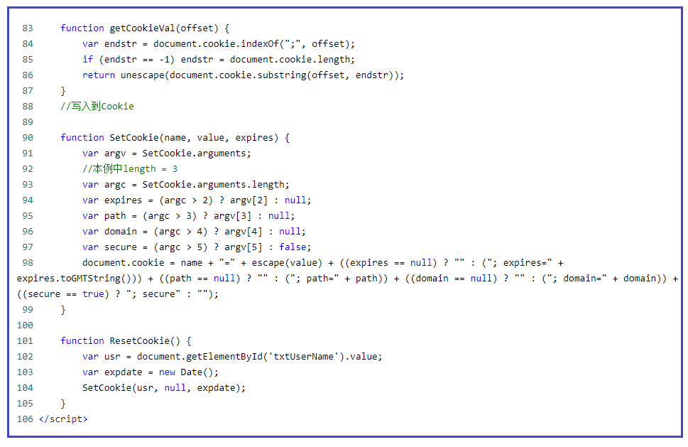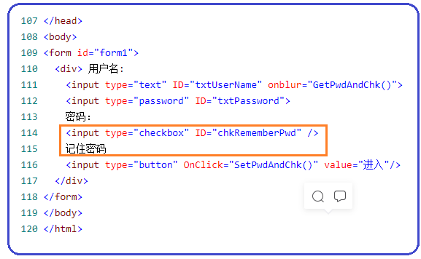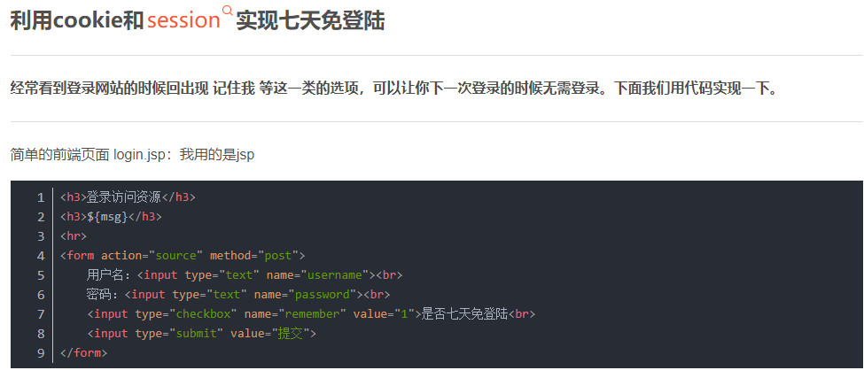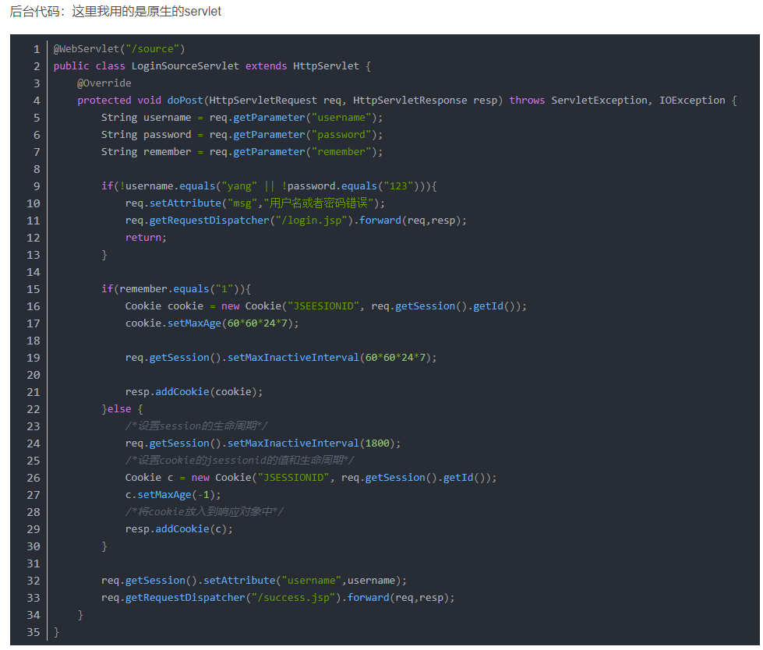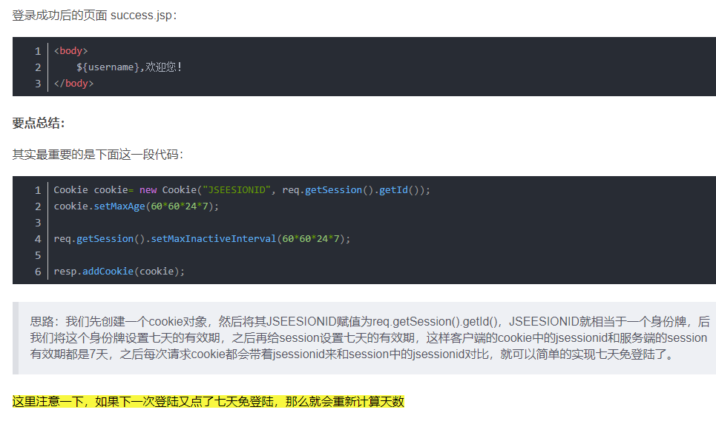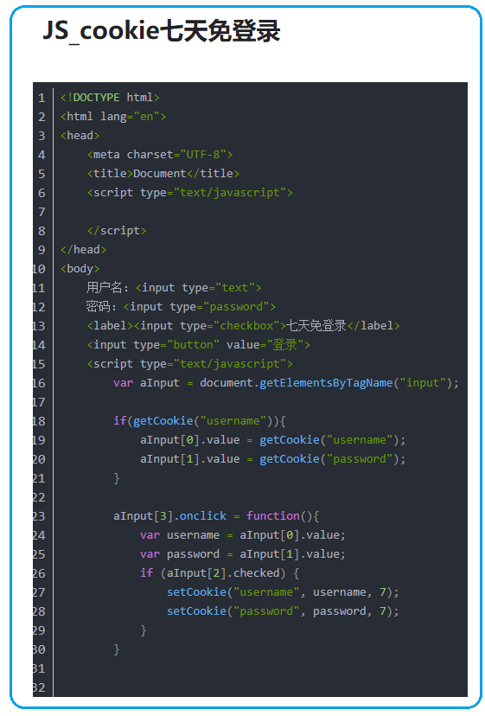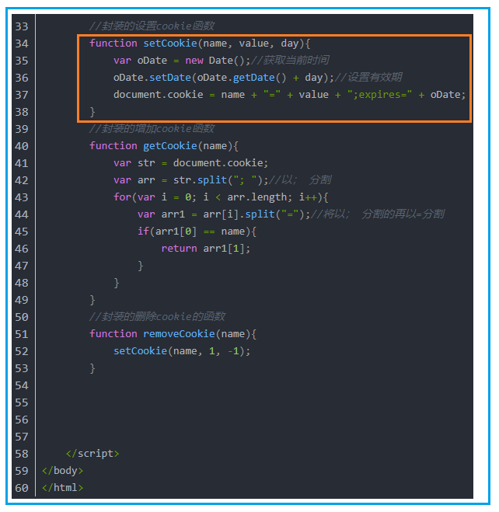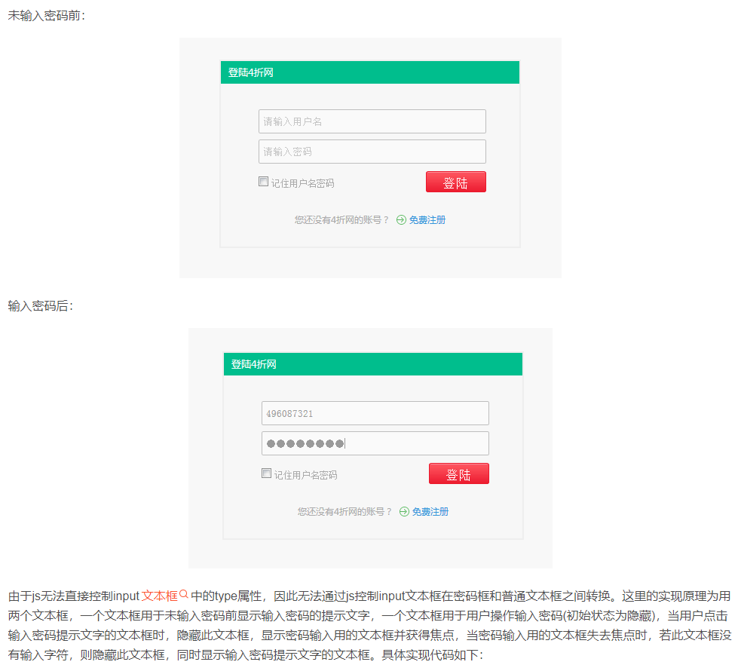

1. **Solve automatic filled info from browser**

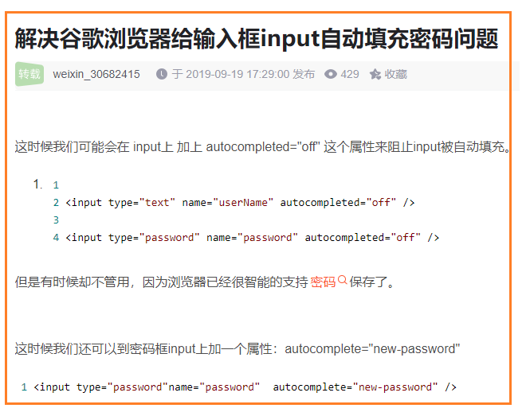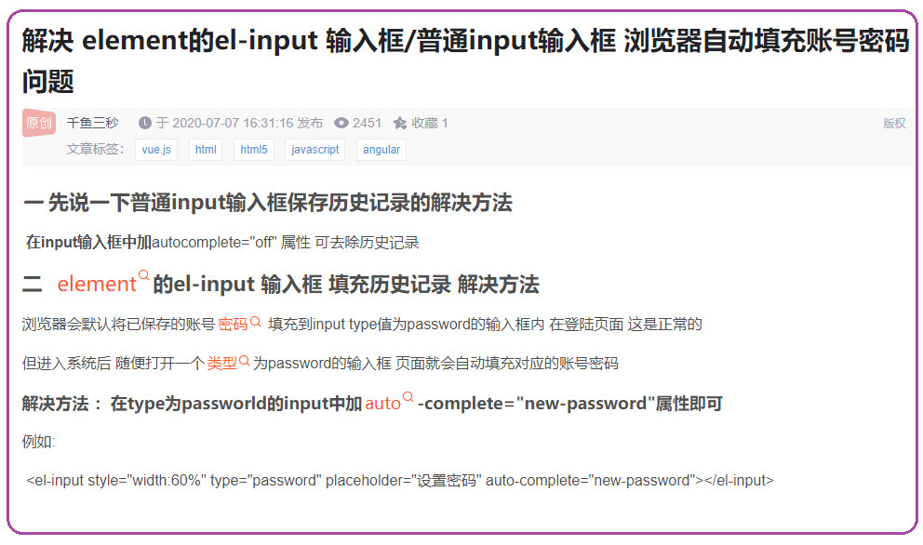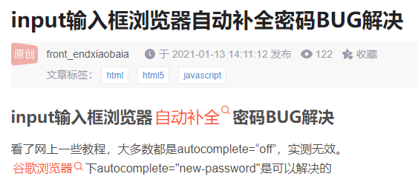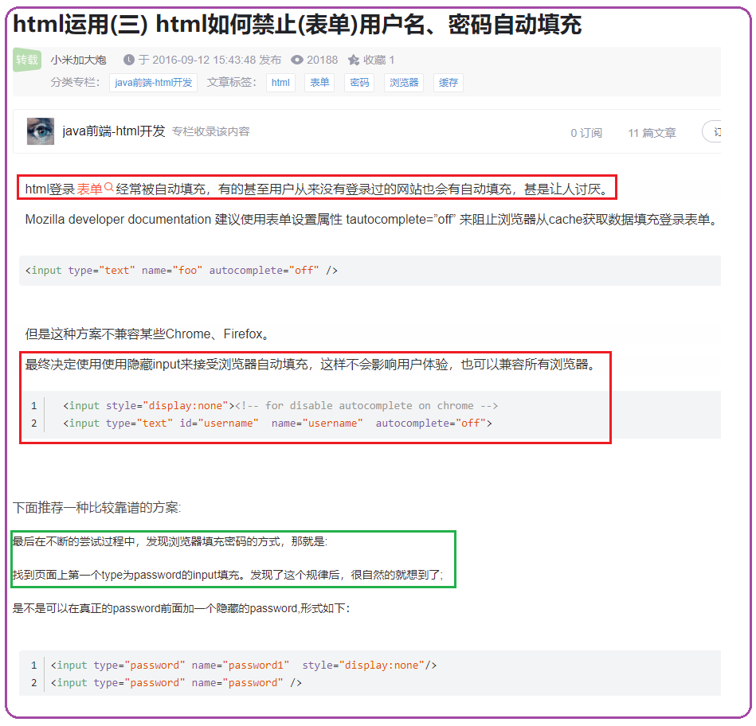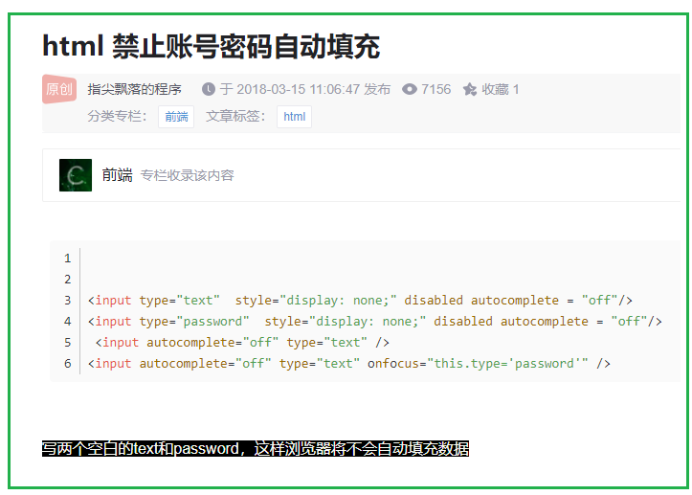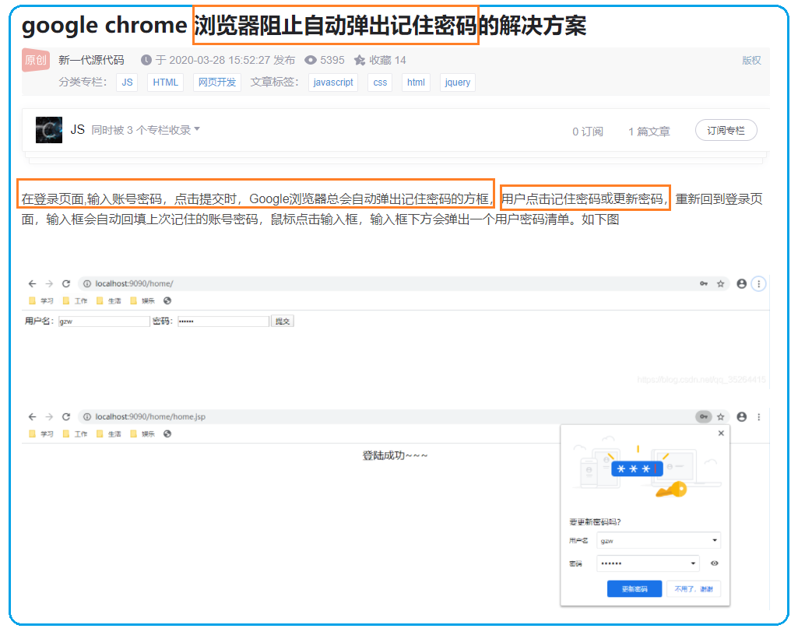

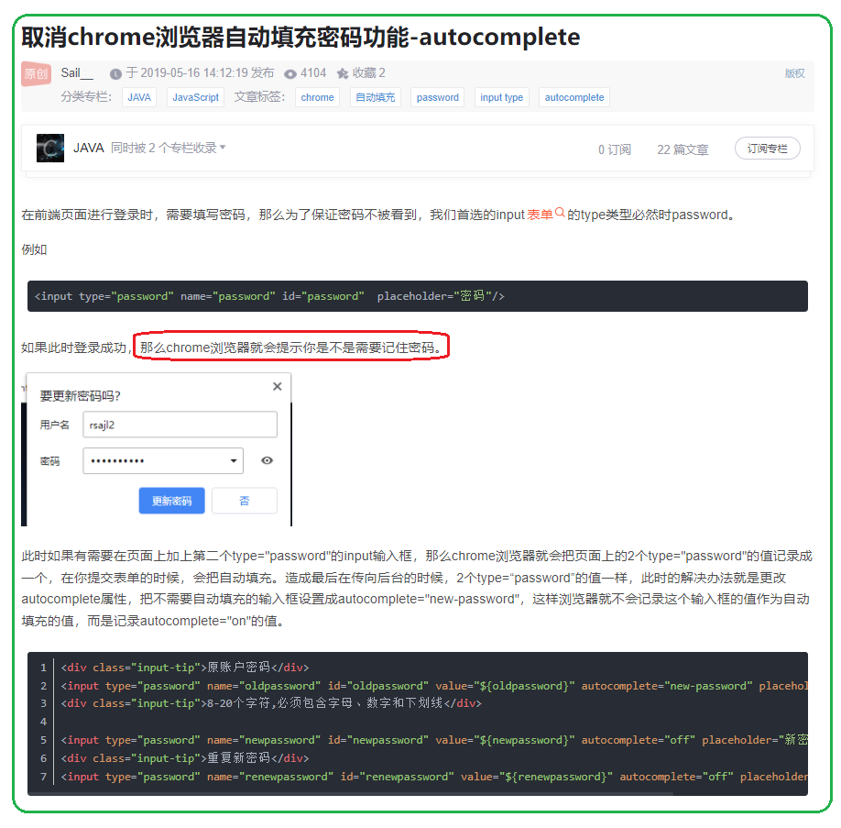

1. **ON-click**

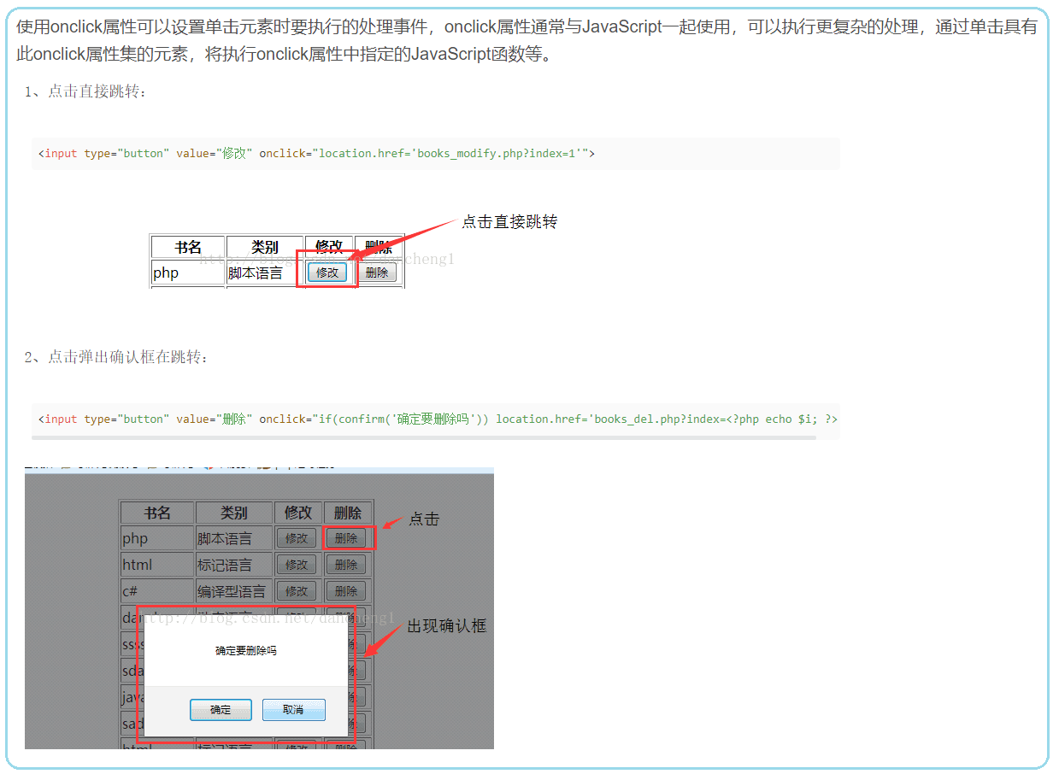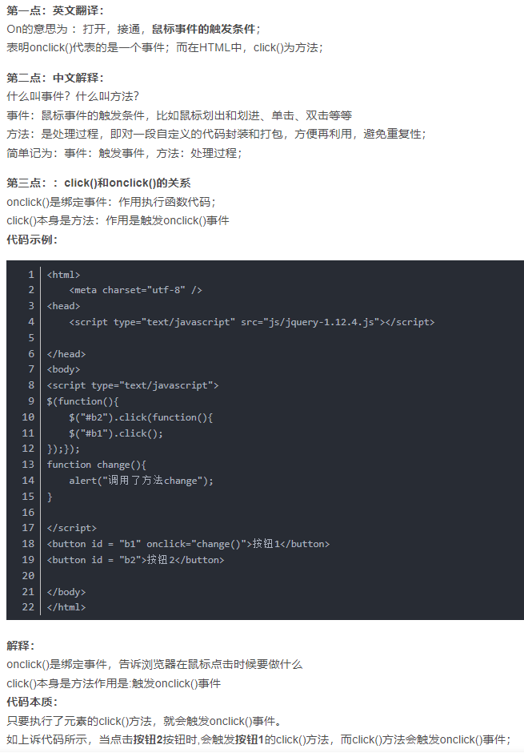

1. **HTML a**

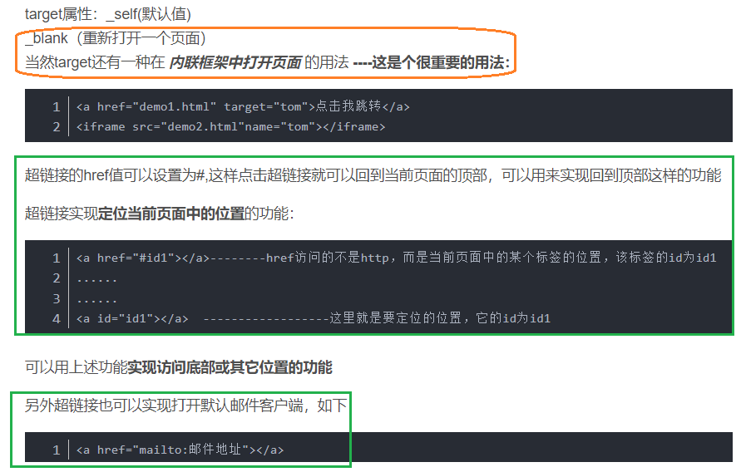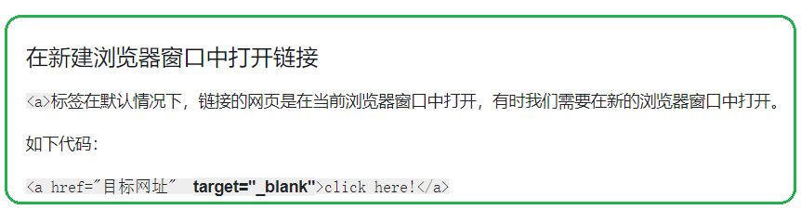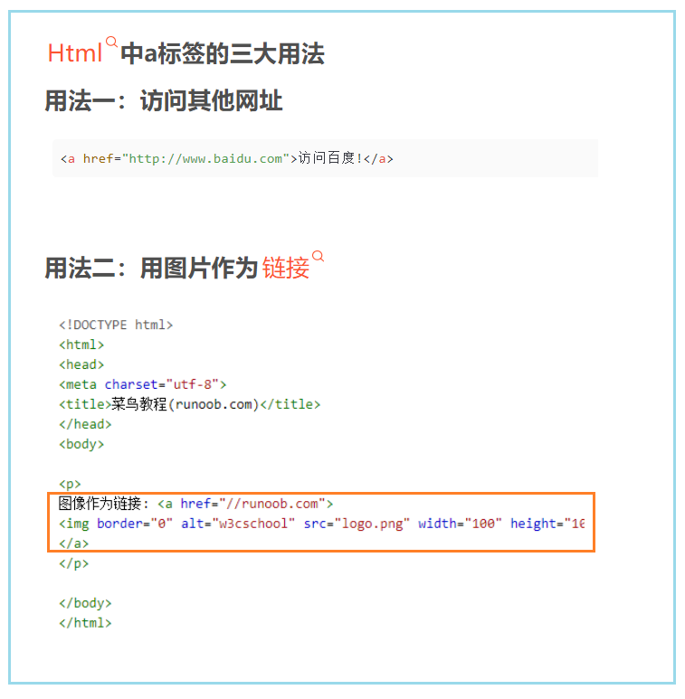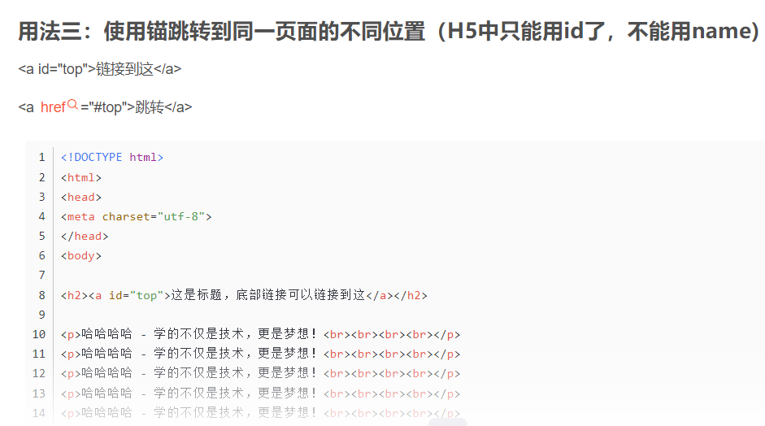

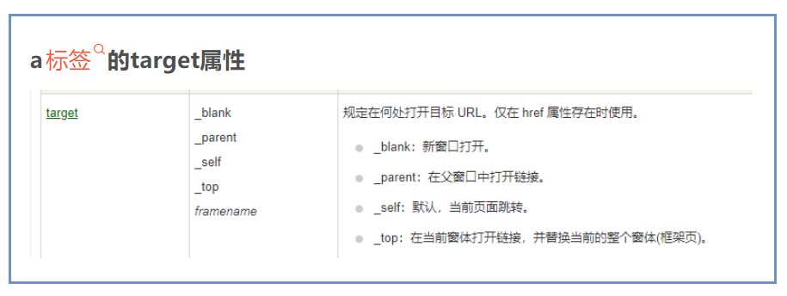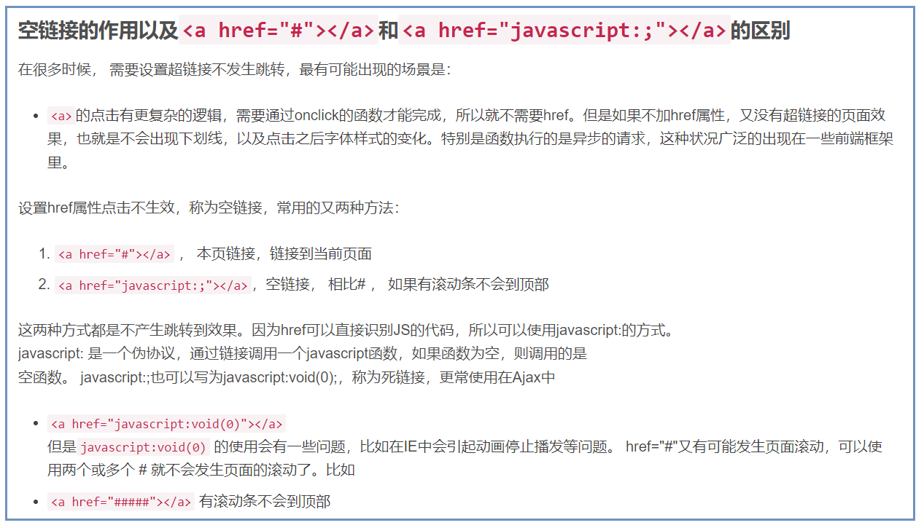 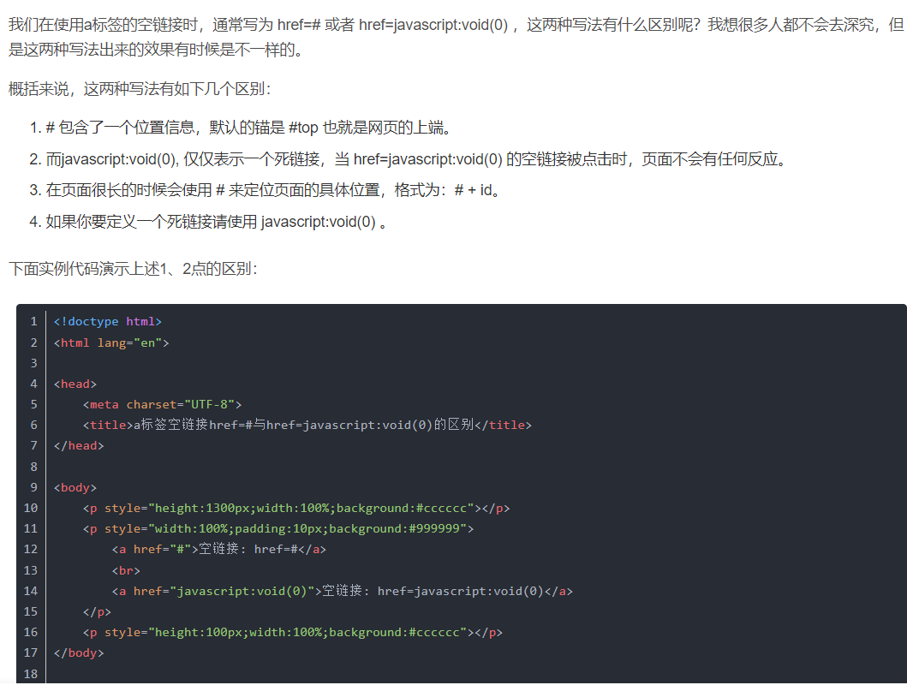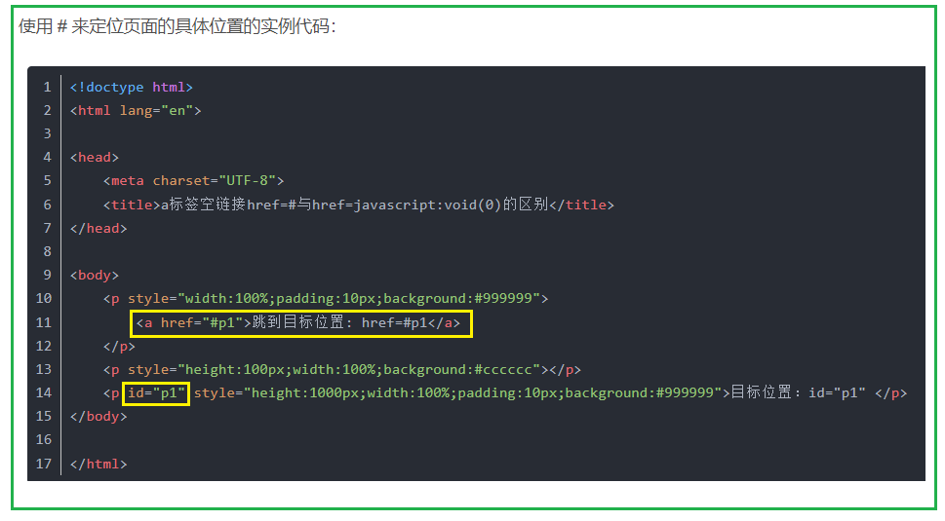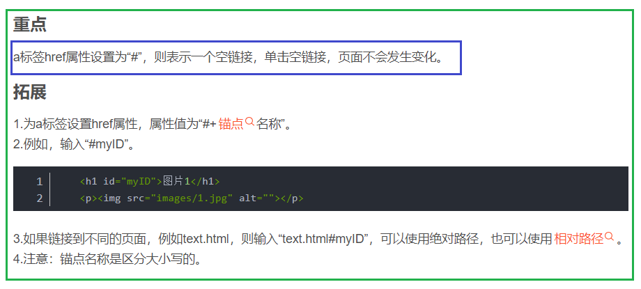

1. **Jsp**
2. **XHR**
3. **HTML**

[**https://blog.csdn.net/weixin_28888459/article/details/113537476?spm=1001.2101.3001.6650.9&utm_medium=distribute.pc_relevant.none-task-blog-2%7Edefault%7EBlogCommendFromBaidu%7ERate-9.pc_relevant_default&depth_1-utm_source=distribute.pc_relevant.none-task-blog-2%7Edefault%7EBlogCommendFromBaidu%7ERate-9.pc_relevant_default&utm_relevant_index=15**](https://blog.csdn.net/weixin_28888459/article/details/113537476?spm=1001.2101.3001.6650.9&utm_medium=distribute.pc_relevant.none-task-blog-2%7Edefault%7EBlogCommendFromBaidu%7ERate-9.pc_relevant_default&depth_1-utm_source=distribute.pc_relevant.none-task-blog-2%7Edefault%7EBlogCommendFromBaidu%7ERate-9.pc_relevant_default&utm_relevant_index=15)

1. **TBD**
2. **TBD**